СОДЕРЖАНИЕ
№№  пп | Наименование документа | Номера  страниц
1 | Техническое задание по разработке Генерального плана территории Кривянского сельского поселения Октябрьского района Ростовской области | 3
2 | Пояснительная записка  1. Введение | 6
3 | 2. Обоснование проекта генерального плана | 9
4 | 2.1. Общие сведения о муниципальном образовании | 9
5 | 2.1.1.Историко-культурное наследие | 10
6 | 2.1.2.Оценка природных условий и ресурсов | 13
7 | 2.1.3.Население | 18
8 | 2.1.4.Характеристика жилищного фонда и социальной инфраструктуры. | 20
9 | 2.1.5.Анализ состояния использования территории | 23
10 | 2.2.Функциональное зонирование и планировочная структура | 26
11 | 2.3.Развитие транспортной инфраструктуры | 31
12 | 2.4. Инженерное обеспечение территории | 36
13 | 2.5. Мероприятия по инженерной подготовке территории | 42
14 | 2.6. Комплексная оценка территории | 47
15 | 2.7. Охрана окружающей среды | 56
16 | 2.8. Перечень основных факторов риска возникновения чрезвычайных ситуаций природного и техногенного характера | 66
17 | 3. Проектные предложения по дальнейшему развитию  территории сельского поселения | 78
18 | 3.1. Перечень мероприятий предусмотренных генеральным планом развития территории | 78
19 | 3. 2. Обоснование предложений по территориальному планированию, этапы их реализации | 82
20 | 4. Основные технико-экономические показатели | 96

ПОЯСНИТЕЛЬНАЯ ЗАПИСКА

1. Введение
Основанием для проведения работ по разработке генерального плана территории Кривянского сельского поселения Октябрьского района Ростовской области является Постановление Правительства Российской Федерации от 13 ноября 2006 г. № 680 «О составе схем территориального планирования Российской Федерации» и Закон Ростовской области от 14 января 2008 г. № 853-ЗС «О градостроительной деятельности в Ростовской области», Постановление Главы Кривянского сельского поселения от 14.12.2007г. № 47 «О разработке генерального плана Кривянского сельского поселения Октябрьского района Ростовской области».
Заказчиком работ на проведение работ является администрация Кривянского сельского поселения Октябрьского района Ростовской области, исполнитель ООО «Альянс» г. Пенза (муниципальный контракт от 25 июня 2010г. №56).
Основными нормативными правовыми документами, регулирующими проведение указанных работ, являются:
• Градостроительный кодекс Российской Федерации от 29.12.2004 года №190-ФЗ;
• Федеральный закон от 29.12.2004г № 191-ФЗ «О введении в действие градостроительного кодекса Российской Федерации»;
- Земельный кодекс Российской Федерации от 25.10.2001г № 136-ФЗ;
- Водный кодекс Российской Федерации от 03.06.2006 года №74-ФЗ.
- Федеральный закон от 06.10.2003г № 131-ФЗ «Об общих принципах местного самоуправления в РФ»;
- Федеральный закон от 10.01.2002г № 7-ФЗ «Об охране окружающей среды» (ред. от 05.02.2007 г.);
- Федеральный закон от 30 марта 1999г № 52-ФЗ «О санитарно - эпидемиологическом благополучии населения» (ред. от 30.12. 2006 г.).
- Федеральный закон от 25.06.2002 г. № 73-ФЗ «Об объектах культурного наследия (памятниках истории и культуры) народов Российской Федерации»
- Перечень поручений Президента Российской Федерации от 08.04.2008 г. №Пр-582, пункт 9б.
• Федеральный закон от 04.05.99 г. № 96-ФЗ «Об охране атмосферного воздуха» (ред. от 31.12.2005 г.);

Работы выполнены в соответствии с требованиями нормативно технических документов:
• Нормативы градостроительного проектирования городских округов и поселений Ростовской области, утвержденные приказом министерства территориального развития, архитектуры и градостроительства области от 29.03.2010 г. № 26;
• Правила установления охранных зон объектов электросетевого хозяйства и особых условий использования земельных участков, расположенных в границах таких зон. Утверждены постановлением Правительства РФ от 24 февраля 2009 г. №160;
• Правила охраны магистральных трубопроводов. Утверждены Постановлением Минтопэнерго РФ от 22.04.1992 года № 9;
• Правила охраны газораспределительных сетей. Утверждены Постановлением Правительства РФ от 20.11.2000 года № 878;
• Санитарно-защитные зоны и санитарная классификация предприятий, сооружений и иных объектов. СанПиН 2.2.1/2.1.1.1200-03. Утверждены Постановлением Главного государственного санитарного врача РФ от 25.09.2007 года № 74, регистрационный №10995 (с изменениями от 10.04.2008г.);
• Санитарные правила и нормы СанПиН 2.1.4.1110-02. «Зоны санитарной охраны источников водоснабжения и водопроводов питьевого назначения». Утверждены Постановлением Главного государственного санитарного врача РФ от 14.03.2002 г. №10, регистрационный №3399.
• Санитарные правила и нормы СанПиН 2.1.6.1032-01 «Гигиенические требования к обеспечению качества атмосферного воздуха населенных мест»;
Цель разработки «Генерального плана Кривянского сельского поселения Октябрьского района Ростовской области» направлена на определение в генплане назначения территорий, исходя из совокупности социальных, экономических, экологических и иных факторов в целях обеспечения устойчивого развития территории, развития инженерной, транспортной и социальной инфраструктуры, обеспечения учета интересов граждан муниципального образования.
Главная задача в разработке «Генерального плана Кривянского сельского поселения Октябрьского района Ростовской области» - создание информационно–правового ресурса, необходимого для реализаций полномочий местного самоуправления сельского поселения. Глава 3 статья 9 пункт 3 ФЗ от 29.12.2004 г № 190-ФЗ.
Не допускается принятие органами государственной власти, органами местного самоуправления решений о резервировании земель, об изъятии, в том числе путем выкупа, земельных участков для государственных или муниципальных нужд, о переводе земель из одной категории в другую при отсутствии документов территориального планирования, за исключением случаев, предусмотренных федеральными законами.
При разработке проекта «Генерального плана Кривянского сельского поселения Октябрьского района Ростовской области» использовались следующие документы и материалы:
- Техническое задание на проведение работ, утвержденное главой Кривянского сельского поселения;
- Материалы по оформлению границы муниципального образования Кривянского сельского поселения Октябрьского района Ростовской области, 2004 г.
- Топографические материалы и карты на электронном и бумажном носителях в масштабах 1: 25 000 на территорию поселения, 1 : 5 000 на территорию населенного пункта поселения.
- Методические указания по проектированию генеральных планов территории местных (сельских, поселковых) Советов народных депутатов, Москва 1992г;
• Методические рекомендации о составе, порядке разработки, согласования, экспертизы и утверждения территориально – планировочной документации муниципальных образований в Ростовской области, утвержденные Приказом Министерства территориального развития, архитектуры и градострительства Ростовской области от 02.10.2009г.
- Архивные топографические и землеустроительные материалы.
- Решения об отводах территорий в границах рассматриваемой территории, материалы земельного кадастра в графической и электронной версиях.
- Ранее выполненная утвержденная градостроительная документация.
- Схема территориального планирования Октябрьского района, ОАО «НИИПГрадостроительства», г.Санкт-Петербург, 2008год.
При разработке проекта «Генерального плана территории Кривянского сельского поселения Октябрьского района Ростовской области» произведен сбор исходной информации, отражающей современное состояние природной и социальной среды, организации территории сельского поселения, транспортно-инженерной инфраструктуры, градоэкономической характеристики территории сельского поселения, сбор данных о наличии памятников истории.
Проектные решения Генерального плана на расчетный срок являются основанием для разработки документации по планировке территории, а также территориальных и отраслевых схем размещения отдельных видов строительства, развития транспортной, инженерной и социальной инфраструктур, охраны окружающей среды.

2. Обоснованию проекта генерального плана

2.1. Общие сведения о муниципальном образовании

Кривянское сельское поселение является муниципальным образованием, наделенным статусом сельского поселения и входит в состав муниципального образования Октябрьского район, в соответствии с областным законом Ростовской области «Об установлении границ и наделении соответствующим статусом муниципального образования «Октябрьский район» и муниципальных образований в его составе».
Кривянское сельское поселение расположено на юге Октябрьского района Ростовской области на расстоянии от районного центра поселка Каменоломни 40 км и от областного центра 45 км.
Схема расположения Кривянского сельского поселения
на территории Октябрьского района
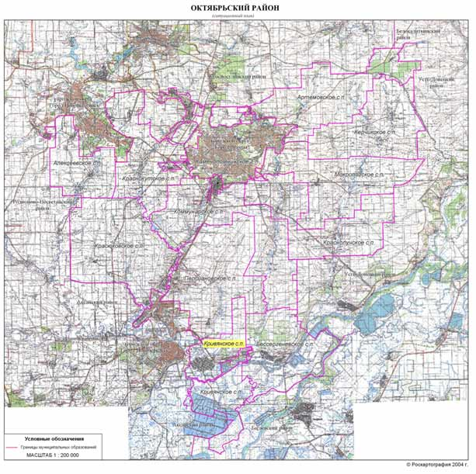
Территория сельского поселения состоит из одного единого массива и граничит на севере с Персиановским сельским поселением и на востоке с Бессергеневским сельским поселением Октябрьского района, на юге – с Багаевским районом Ростовской области, на западе с Аксайским районом Ростовской области и с городским округом «Город Новочеркасск».
Общая площадь сельского поселения составляет 14370 га. На территории Кривянского сельского поселения находится один населенный пункт - станица Кривянская.
В структуре современного расселения муниципального образования станица Кривянская является административным центром Кривянского сельского поселения с наибольшим спектром объектов социально-бытового обслуживания населения, производственных мощностей, обеспечивающих занятость и создание рабочих мест.
По территории сельского поселения проходит автомобильная дорога областного значения «город Новочеркасск – пос. Багаевская».

2.1.1. Историко-культурное наследие

Историческая справка
Как пишется в дореволюционных изданиях, в трех верстах от Новочеркасска лежит хорошо видимая с юго-восточного склона городского холма станица Кривянская. Расположена она «при реках Тузлове и Аксае, на месте ровном». Выросла станица из хутора, неизвестно когда и кем основанного. Доподлинно известно только то, что в 1778 году хутор этот уже назывался «Кривым станом», а в 1790 году был переименован в станицу «Кривянская». Есть предположение, что пошло это название от подходящего к южной окраине ручья Кривчика, который на картах помечают даже как реку «Кривую». Кривою была и первая улица, протянувшаяся вдоль изогнутого яра, за которым начиналось придонское займище.
В статистическом описании Черкасского округа за 1820-1821 годы указывется, что улица «хоть и не прямая, но длинна и широка». Улица, которая «не пряма», - это старая из всех «Прогноевская» улица или просто «Прогноевка». Возможно, что её кривизна и дала повод назвать возникший здесь хутор «Кривым станом», а станицу «Кривянская».
В период упомянутого статистического описания в станице насчитывалось 213 домов, «кои по большей части деревянные», в которых обитали в то время 578 мужчин, 483 женщины и 200 временно проживающих. Деревянными были не только дома – деревянною была и станичная церковь с колокольней. Впоследствии в станице были построены две каменные церкви «Тихоновская» и «Покровская».
Архитектура жилых домов станицы стала сравнительно разнообразной лишь в последнее десятилетие. А до этого времени строились дома лишь двух типов – с двухскатной крышей или с «Круглой», то есть с четырехскатной. Выпадавшие из этого стандартного ряда и выделявшиеся своим внешним обликом жилые строения в советское время были превращены в общественные здания и использовались для нужд тех или иных учреждений. Так, например дом фельдшера Цукурова стал больницей, а дом священника Тихоновской церкви – клубом. В бывших жилых домах разместились сельсовет, почта, сельмаг, а в домах принадлежавших Жуковым и Суслиным – начальная школа, затем детская библиотека.

Историко-культурный потенциал.
Формирование историко-культурного каркаса региона происходило на протяжении длительного времени, в разные эпохи эта территория являлась контактной зоной для многих этносов, связывая окружающие ее регионы – Северное и Восточное Причерноморье, средний и верхний Дон, Поволжье, Кавказ. В XV в. на этих землях появляются первые поселения казаков. Среди большого разнообразия объектов культурного наследия местного значения могут привлекать к себе туристский интерес памятники регионального уровня.
К землям историко-культурного назначения относятся земли объектов культурного наследия народов Российской Федерации (памятников истории и культуры), в том числе объектов археологического наследия; земли достопримечательных мест, в том числе мест бытования исторических промыслов, производств и ремесел; земли военных и гражданских захоронений. Земли историко-культурного назначения используются строго в соответствии с их целевым назначением.
Исторически территория, занимаемая сегодня поселением, входила в состав Области Войска Донского. В настоящее время казачество района объединено в Нижнедонской казачий Юрт, в состав которого входит 10 казачьих обществ станиц и хуторов района, в том числе и население станицы Кривянская. В станице создано казачье общество, наряду с официальной властью, действует атаманское правление, вся деятельность казачества направлена на восстановление казачьих традиций и обычаев, помощи в открытии и ремонте храмов.
Изменение целевого назначения земель историко-культурного назначения и не соответствующая их целевому назначению деятельность не допускается.
Градостроительная деятельность, не связанная с нуждами объектов культурного наследия, военных и гражданских захоронений, на землях историко-культурного назначения запрещена.
Следует соблюдать требования законодательства об охране и использовании объектов культурного наследия (памятников истории и культуры) Российской Федерации. Не предусматривается снос, перемещение или другие изменения состояния объектов культурного наследия.
Особо стоит сказать о памятниках, связанных с годами Великой Отечественной войны 1941-1945 г. Огромное количество памятников и обелисков погибшим в годы Великой Отечественной войны установлены в городах и селах Ростовской области, открыты мемориальные доски, связанные с жизнью и деятельностью Героев Советского Союза. На территории сельского поселения установлено три памятника Воинам освободителям ВОВ 1941-1945 г.г. на территории парка отдыха расположенного в центре станицы Кривянская. Силами школьников МОУ СОШ №72 поддерживается порядок у памятников.
Среди памятников градостроительства и архитектуры регионального значения историческую ценность представляют памятники христианской культуры, расположенные в станице Кривянская. Это возведенные в 19 веке и действующие в настоящее время Свято-Тихоновская православная церковь которая является, согласно решению малого Совета народных депутатов № 301 от 18.11.1992 года, объектом культурного наследия регионального значения, церковь Покрова Божьей Матери, 1819 года строительства, восстановлена и относится к выявленным объектам культурного наследия (Протокол .№ 17/1).
Большую культурно-просветительную работу ведут сельские Дома культуры, библиотека, школы. Главной целью в сфере культуры является сохранение и развитие культурного потенциала и культурного наследия, повышение социальной роли культуры, обеспечение доступа к культурным ценностям и услугам культуры для всех слоев населения. Тематические выставки организуются регулярно на базе школ, сельских библиотек. На территории работают 3 коллектива художественной самодеятельности: 2 взрослых и 1 детский. Ежегодно в станице Кривянской 13 февраля проводится митинг посвященный Дню освобождения станицы от немецко-фашистских захватчиков, в митинге принимают участие школьники, казачье общество, депутаты Кривянского сельского поселения, участники боевых действий, жители станицы.
Принято широко праздновать престольный праздник станицы Покрова Пресвятой Богородицы 14 октября. В поле, на место проведения праздника с ближайших станиц и города Новочеркасска приезжают гости, устраиваются скачки среди молодых казаков.

2.1.2. Оценка природных условий и ресурсов

Климат
Формирование климата происходит под воздействием ряда факторов, среди которых, прежде всего, следует отметить географическое положение, циркуляцию воздушных масс, определяемую перепадами атмосферного давления, влияние подстилающей породы.
Территория Кривянского сельского поселения Октябрьского муниципального района входит в состав Атлантико-континентальной степной области умеренного климатического пояса. В целом, климат континентальный с жарким и сухим летом, теплой зимой. Основные климатообразующие факторы связаны с проявлением солнечной радиации и аэродинамическими процессами. На территории региона отмечается обилие солнечного света и тепла. Рельеф создает благоприятные условия для циркуляции воздушных масс, поступающих как с севера, запада, так и с востока. В то же время сравнительно невысокие возвышенности приводят к изменениям в распределении облачности, атмосферных осадков, туманов, гроз, а в некоторых случаях и температуры воздуха.
Среднегодовая температура воздуха изменяется довольно равномерно, увеличиваясь от 6,5-6,9°С до 9,2-9,5°С. Влияние Азовского моря на средние годовые температуры воздуха незначительно. Оно выражается в повышении температуры воздуха на 0,5-0,7°С. На температуру воздуха оказывает влияние рельеф. Температура всегда ниже на возвышенных территориях.
Минимальные среднемесячные температуры наблюдаются в январе и достигают –8,5-8,8°С. Наиболее высокие температуры отмечаются в июле и достигают 23,5-24,0°С.
Абсолютный минимум температуры воздуха наблюдается в основном в январе и равен –36-37°С. Абсолютный максимум температуры воздуха наблюдается в июле, достигая +40+43°С.
Переход температуры через 0°С весной наступает во второй декаде марта, осенью переход температуры через 0°С - в середине ноября. Продолжительность периода с температурой выше 0°С составляет 235-262 дня.
Период с устойчивыми морозами наступает во второй декаде декабря. Прекращаются устойчивые морозы в начале марта.
В формировании основных черт климата участвуют три типа воздушных масс: арктические, умеренных широт и тропические с преобладанием второго типа. Воздушные массы представлены двумя разновидностями – континентальными и морскими. Среднегодовая скорость ветра варьирует от 3,3 м/сек. до 4,8 м/сек.. Наибольшая средняя скорость ветра наблюдается зимой и колеблется в пределах 3,7 – 5,7 м/сек., наименьшая 2,2-3,6 м/сек. отмечена в июле. В течение всего года преобладают ветры восточного направления, особенно в холодный период. С июня по сентябрь повторяемость восточных ветров уменьшается. Увеличивается повторяемость ветров северо-восточных, северных и западных направлений, но преобладание восточного направления сохраняется.
Среднегодовое количество осадков составляет около 422 мм, изменяясь от 320 мм до 522 мм. В отдельные месяцы года, чаще всего в августе – октябре, отмечается полное отсутствие выпадения атмосферных осадков. Снежный покров появляется в конце второй декады ноября. Этот снежный покров не устойчив и быстро тает под влиянием оттепелей. Относительно устойчивый снежный покров образуется через 27-33 дня после выпадения первого снега. Однако под влиянием смены холодных и теплых воздушных масс несколько раз в течение зимы происходит образование и разрушение снежного покрова.
Характерной особенностью климата рассматриваемой территории являются зимы, обусловливающие неустойчивый характер залегания снежного покрова. Средняя высота снежного покрова на большей части территории составляет 5-10 см. Средняя из наибольших высот за зиму 10-15 см. В течение холодного периода высота снега неравномерна, увеличиваясь с момента образования устойчивого снежного покрова. Средняя из наибольших глубина промерзания почвы на территории колеблется в пределах 30-50 см. Максимальное значение промерзания – 70-95 см.
На территории муниципального образования осадки выпадают преимущественно в жидком виде, дожди отмечались метеорологическими станциями круглогодично. Летом преобладают осадки ливневого характера с большой интенсивностью, когда количество осадков за сутки может составлять месячную норму.

Почвы
Преобладающими почвами сельскохозяйственных угодий являются в основном южные и обыкновенные черноземы супесчаные по механическому составу. Это почвы теплые, кратковременно и периодически промерзающие только в верхнем горизонте. Значительная толща чернозема в течение зимнего периода пребывает в активном состоянии. Эти почвы обладают высоким плодородием, они относятся к мощным (80-120см.) видам. По запасам гумуса черноземы относятся к самым высокообеспеченным почвам (запасы гумуса достигают 350тн/га и более).
Черноземы террасовые формируются на надпойменных террасах рек, в черноземной зоне. По мощности гумусовых горизонтов они подразделяются на мощные (91-98см) и среднемощные виды (62-70см). Общие запасы гумуса около 300-400тн/га.
Необходимыми элементами зональной агротехники на террасовых черноземах, также как на зональных черноземах, являются мероприятия по накоплению и сохранению влаги, восстановлению и сохранению прочной агрономически ценной структуры. Террасовые черноземы хорошо отзываются на внесение минеральных удобрений, особенно фосфорных и азотных.
Рельеф
Территория Кривянского сельского поселения расположена в пределах Северо-Приазовской денудационно-аккумулятивной наклонной равнины, характеризуется волнистым рельефом, образовавшимся в результате денудации наиболее возвышенных участков и накопления делювия в речных долинах. Абсолютные отметки поверхности изменяются от 120м на севере до 1,0м на юге. Равнина расчленена долинами реки Аксай. Общее направление стока ориентировано на юго-восток.
Крутые склоны реки подвержены современному размыву. Здесь получили развитие оползневые процессы и овражная эрозия.
Современный рельеф территории Кривянского сельского поселения представляет собой холмистую равнину.
Гидрография и гидрология
Октябрьский район имеет довольно разветвленную гидрографическую сеть, однако местные водные ресурсы крайне ограничены. Территория Кривянского сельского поселения расположенная в южной части района примыкает к пойме реки Дон и ее протоку Аксай.
В южной части территории поселения располагаются пруды Новочеркасского рыбокомбината, общая площадь прудов Новочеркасского рыбокомбината с учетом расположенных на территории Аксайского района – 4268 гектаров. Это самая большая площадь рыбных прудов в Европе. Пруды используются для рыболовства
В центральной части сельского поселения вклинивается на территорию поселения незамерзающий теплый сбросной канал Новочеркасской ГРЭС, впадающий в реку Аксай
Особенность гидрографической сети связана с единой направленностью стоков всех рек с севера на юг с их впадением в водотоки, относящиеся к развитию на восток дельты реки Дон.
Гидрологическая сеть территории сельского поселения представлена реками Аксай, Кадамовка, Тузлов, прудами Новочеркасского рыбокомбината, ериками, озёрами. На территории имеется множество временных водотоков, зарегулированных прудами, пойменные озера.
Реки Аксай, Кадамовка, Тузлов правобережные притоки реки Дон, типичные равнинные степные реки с небольшой скоростью течения, протекают по территории сельского поселения. Практически на всем протяжении имеют относительно ровное песчаное дно, берега покрыты древесно-кустарниковой и травянистой растительностью, местами встречаются песчаные плесы, что считается оптимальным вариантом для организации условий для отдыха на воде — песчаных пляжей.
Растительность
Территория Кривянского сельского поселения расположена в степной зоне, где в прошлом на водораздельных пространствах господствовала степная растительность. Сейчас от нее сохранились только незначительные участки на неудобных для обработки территориях, включая балки и опушки лесов, крутые спуски и т.п. Степной целины сохранилось очень мало. В травостое степи встречается более 90 видов лекарственных растений.
Лесные ресурсы
Территория поселения расположена в степной зоне, характеризуемой трудностью выращивания древостойной растительности и относится к лесодефицитным районам. Древостой строго оберегается, находится на местной охране. Особенность степной зоны состоит в ограниченности условий культивации древостоя. Если по состоянию к концу XIX века на территории еще существовали большие участки естественных лесов в долинах рек, то по состоянию на начало XXI столетия основная масса лесов представлена искусственными лесонасаждениями, что, естественно, влечет за собой необходимость постановки их на охрану и сохранение.
В лесах рубки главного пользования не проводятся, но большое значение имеют рубки промежуточного пользования (уход в молодняках; выборочные санитарные; прореживания и проходка; обновления и переформирования). Главная их задача - формирование продуктивных древостоев.
Древесина, полученная в процессе проведения рубок ухода, перерабатывается лесной промышленностью региона, представленной лесопилением, деревообработкой, а так же целлюлозно-бумажной промышленностью. Проводимые в лесах рубки ухода обеспечивают потребность в сырье лишь на 7%, поэтому лес завозится в область из других регионов, из Сибири, Урала, Европейского Севера. Ростовская древесина, как правило, дровяная, низкого качества, для многих производств она не пригодна.
По топологическому признаку леса подразделяются на три группы:
– байрачные (произрастающие на балках);
– пойменные (произрастающие в поймах рек);
– аренные (произрастающие на песках).
В связи с тем, что лес играет важную средообразующую роль, большое значение имеет не только общая лесопокрытая площадь, но и ее качественный состав.
Основными лесообразующими породами являются дуб, сосна, акация, ильмовые, ясень и др.
В возрастной структуре лесов преобладают молодняки и средневозрастные насаждения. Их площади увеличиваются вследствие лесопосадок.
Площади и запасы приспевающих, спелых и перестойных насаждений уменьшаются из-за действия пожаров и болезней леса.
Распределение лесов по категориям защитности:
– леса, выполняющие защитные функции (полезащитные);
– леса, имеющие водоохранное значение;
– леса, выполняющие санитарно-гигиеническое назначение;
– леса, имеющие историческое значение и особо ценные лесные массивы (памятники природы, заповедники).
Площадь лесного фонда составляет 121 га, или 0,84% от общей площади сельского поселения.
На территории поселения обитают многие виды животных, занесенных в Красную книгу. Из них обитатели лесной зоны представлены черным хорьком, лесной мышовкой, соней, черным коршуном, мохноногим сычем, обитатели полупустынь и пустынь – ушастым ежом, корсаком, емуранчиком и серым жаворонком. Загрязнение водоемов приводит к оскуднению водной флоры и фауны.

Полезные ископаемые
По данным геологической разведки в недрах Октябрьского района содержится более 300 млн.т. особо ценного антрацита, отличающиеся наиболее низкой зольностью и содержанием серы, высокой термической стойкостью, механической прочностью и теплопроводностью. Поставленные на ресурсный баланс пласты отличаются сравнительно неглубоким залеганием (до 60-80 м) – толщиной слоя до 2-х и более м.
Запасы минерального сырья сельского поселения представлены песками, в том числе глауконитом, глинами, суглинками и глинистыми сланцами, опоками и опоковидными породами, камнем и известняками, и являются основой для развития в районе производства строительных материалов и стройиндустрии.
Запасы других видов минерального сырья требуют доразведки. Они могут быть использованы для производства строительных материалов и на другие цели.
Имеющиеся полезные ископаемые и сырье осваиваются пока недостаточно интенсивно и эффективно.
На территории Кривянского сельского поселения на северо-восток от станицы Кривянская располагается песчанный каръер местного значения.

2.1.3. Население
По состоянию на 01 января 2010 года на территории Кривянского сельского поселения проживает 10222 человека.
По общей численности постоянного населения станица Кривянская входит в группу крупных населенных пунктов со значением интервала свыше 3000 человек. Плотность населения муниципального образования высокая составляет 71 человек на кв.км (0,7 человек на га), по сравнению с плотностью по району – 37 человек на кв.км.
Экономически активное население последние годы устойчиво растет, и процент безработных последние три года постепенно снижается.
Демографические процессы, происходящие в станице, аналогичны процессам, имеющим место в большинстве населенных пунктов страны: происходит деформация возрастной структуры населения (старение населения, сокращение доли молодых возрастов), наблюдается естественная убыль населения и отрицательное сальдо миграции, что неизбежно окажет влияние на все сферы жизни общества.
Характеристика существующей демографической ситуации и численность населения производились по общей численности населения в населенном пункте, сведений о естественной и механической динамике и структуре численности населения по трем основным группам.
Демографическая ситуация, сложившаяся в сельском поселении, характеризуется недостаточным уровнем рождаемости, не обеспечивающим простого воспроизводства населения, высоким уровнем смертности, особенно мужчин в трудоспособном возрасте, отрицательным балансом миграционного потенциала. Основной причиной снижения численности населения является естественная убыль. Смертность превышает рождаемость более чем в 1,5 раза. Ухудшение демографической ситуации происходит также потому, что к естественной убыли добавляется миграционный отток населения.
Меры, принимаемые на государственном уровне, а также реализация областной целевой программы «Улучшение демографической ситуации в Ростовской области на 2008-2010 годы» и районной целевой программы «Улучшение демографической ситуации в Октябрьском районе на 2006-2010 годы» дают основания прогнозировать значительные рост рождаемости в ближайшей перспективе. Однако, исходя из нынешней ситуации, для того, чтобы только стабилизировать численность населения, рождаемость должна увеличиться к среднегодовому уровню 2005-2006 годов в 2,4 раза. Наряду с принятием мер по стимулированию роста рождаемости, демографическая политика должна быть направлена на решение другой важнейшей проблемы: увеличения продолжительности жизни и сокращения преждевременной предотвратимой смертности. Прежде всего, детской и людей в трудоспособном возрасте.
Проблемы увеличения рождаемости и низкого долголетия должны решаться путем сочетания экономического роста с целенаправленной политикой по улучшению жизни людей, повышению ее качества. Наиболее важными являются вопросы расширения доступности медицинских и социальных услуг, образования и его связи с рынком труда, стимулирования эффективной занятости, поддержки малоимущего и социально уязвимого населения, обеспечения экологической безопасности.
Возрастная динамика населения характеризуется уменьшением численности жителей моложе трудоспособного и трудоспособного возрастов и увеличением численности людей пенсионного возраста. Динамика соотношения жителей младших и старших возрастов свидетельствует о старении населения. В связи со старением населения увеличивается нагрузка на систему здравоохранения, обостряются проблемы социальной защиты, а также дефицит рабочей силы. Сокращение численности детей и подростков становится одной из основных проблем пополнения трудовых ресурсов.
Увеличение общего количества жителей младших возрастов и пенсионного возраста ведет к росту нагрузки на трудоспособное население. Проблему, как увеличения численности населения района, так и роста трудовых ресурсов необходимо решать также за счет обеспечения положительной динамики миграционных процессов, в том числе за счет сведения до минимума маятниковой миграции. С этой целью стратегическим направлением должно стать создание новых высокотехнологичных предприятий и производств с большим количество высокооплачиваемых рабочих мест и масштабное строительство комфортного, благоустроенного жилья.
Следует сказать, что за последние годы прослеживается положительное изменение показателей естественного прироста, наблюдается некоторое замедление негативных демографических процессов, что позволяет достаточно оптимистично подходить к прогнозам численности населения и говорить о возможной относительной стабилизации населения. Экономически активное население последние годы устойчиво растет, и процент безработных последние три года постепенно снижается.
2.1.4. Характеристика жилищного фонда и социальной инфраструктуры.

На территории Кривянского сельского поселения существующий жилищный фонд составляет 166,7 тыс. кв. м.
Средняя обеспеченность жилой площадью по сельскому поселению составляет 16,1 кв.м/чел. В целом по Октябрьскому району на одного жителя приходится 17,6 кв.м. жилья при социальной норме 18 кв.м. и среднем показателе по области за 2006 год 20,2 кв.м.
Частные домовладения сельского поселения кирпичные, в настоящее время находятся в индивидуальной собственности. На территории станицы Кривянская расположено 8 многоквартирных малоэтажных и среднеэтажных домов. В настоящее время 20% многоквартирного сектора охвачено ТСЖ, а 80% обслуживающих организаций являются негосударственными. Имеется общежитие, которое является собственностью сельской администрации.
Основная часть жилищного строительства осуществляется за счет средств населения.
В наши дни на улицах станицы Кривянской появляется все больше жилых домов, построенных по индивидуальным проектам, есть среди них как компактные, так и внушительные по своим размерам. Они выделяются среди прочих жилых строений, контрастируют с ними своей необычностью, но в то же время вносят своим видом новые веяния архитектуры нашей страны.
Администрация Кривянского сельского поселения оказывает содействие индивидуальному жилищному строительству. Разработана муниципальная адресная программа капитального ремонта многоквартирных домов в Кривянском сельском поселении.
В жилищной сфере Кривянского сельского поселения планируется упорядочение и уплотнение сложившейся застройки. Выделение территорий для жилищного строительства будет осуществляться с учетом не только запланированного повышения уровня жилищной обеспеченности, но и необходимости переселения жителей из ветхого и аварийного жилищного фонда. Проектом предполагается осуществлять новое жилищное строительство в границах населенного пункта. Наряду с точечной застройкой, должна практиковаться квартальная застройка, комплексное освоение новых территорий. На этих территориях одновременно со строительством жилья должны строиться детские сады, школы, торгово-бытовые и культурно-досуговые объекты, создаваться вся необходимая социальная инфраструктура
Кривянское сельское поселение - это поселение со сложной инфраструктурой.
Администрацией уделяется большое внимание благоустройству поселения. Установлен въездной знак в населённый пункт с названием поселения с устройством цветочных клумб на прилегающей территории.
В станице Кривянская в настоящее время жители из частного сектора пользуются глубинными скважинами для удовлетворения потребности в воде. Администрация сельского поселения проводит работы по строительству водопровода, заключен договор на проведение строительных работ с ООО «Монтажгазспецстрой». В станице имеется централизованное газоснабжение. В многоквартирных домах в 500 квартирах жители пользуются централизованным отоплением, водопроводом и канализацией, в 2377 индивидуальных домах имеется газовое отопление и в 403 домах печное отопление.
Протяженность дорог общего пользования на территории станицы Кривянская с твердым покрытием 18 км, с щебеночно-тырсовым покрытием 67 км, с грунтовым – 35 км. Протяженность тротуаров 2,5 км. В станице по центральной улице Мостовая и по улице Большая имеется асфальтированное покрытие, по улицам Жданова, Школьная, Комсомольская – частично. На содержание дорог заключен договор с ООО «Электрорусь»
В станице производится строительство сетей энергоснабжения и уличного освещения с применением энергосберегающих светильников, центральные улицы освещены. На содержание и ремонт сетей линий уличного освещения заключен договор с ООО «Бухгалтер».
Развитие сети культурно - бытового обслуживания населения неразрывно связано со сложившейся системой расселения и с перспективами ее развития.
Оценка социальной сферы на территории сельского поселения проведена в разрезе социально значимых объектов - образования, здравоохранения, культуры, спорта. Нормативная потребность определялась согласно требованиям «Нормативов градостроительного проектирования городских округов и поселений Ростовской области». В соответствии с данными положениями устанавливается показатель нормативной мощности объекта обслуживания, а с учетом информационной базы по существующему положению (фактическая мощность, степень загрузки, физическое состояние зданий) и численности населения формируется система мероприятий по новому строительству, как для ликвидации дефицита, так и возобновления ветхого, неприспособленного фонда.

На территории муниципального образования находятся социально значимые объекты - образования, учреждения культуры, здравоохранения, социального обеспечения и спорта. Администрация сельского поселения, библиотека, школы, предприятия широко используют в своей работе инновационные компьютерные технологии, имеется доступ к сети Интернет.
Одной из проблем сельского поселения является недостаточное обеспечение населения детскими дошкольными и школьными учреждениями.
В станице Кривянская работает два детских учреждения, оборудована детская площадка на территории многоквартирной застройки. В детском садике МДОУ №31 «Золотая рыбка» посещают 130 детей, проектное количество мест на 115 детей, в детском садике МДОУ №4 «Теремок» посещают 21 ребенок, проектное количество мест на 15 детей, .
Ситуация с обеспеченностью дошкольными учреждениями еще больше обострится в ближайшие годы в связи с наметившимся увеличением рождаемости и принимаемыми мерами по улучшению демографической ситуации в районе, дефицит составит 155 мест.
В школе №72 проектной мощности на 300 мест, учится 650 человек в две смены, в школе №73 проектной мощности на 320 мест учится 457 человек учащихся. Несмотря на снижение численности учащихся, остается острой проблема обеспеченности школьными местами в школьных учреждениях. Дефицит школьных мест в поселении к численности детей школьного возраста соразмерен в настоящее время двум школам и на перспективу составит 620 мест.
Культурно-досуговые учреждения представлены Кривянскими СДК №1 на 200 мест и СДК №2, детской библиотекой, в которой хранится 15 тысяч экземпляров книг и взрослой библиотекой МУК «Кривянская Центральная библиотека поселения», в которой хранятся более 18 тысяч томов литературы, размещены стенды с книжными новинками. На базе сельского дома культуры №2 действует хоровой казачий творческий коллектив «Донские зори» созданный в 2001 году, женская вокальная группа «Акация» и детский фольклорный коллектив «Родничек». Проводятся крупные мероприятия, праздничные дискотеки, вечера отдыха, юмора и сатиры, тематические вечера.
Обеспечение населения доступной и качественной, высокотехнологической медицинской помощью, развитие и укрепление материально-технической базы учреждений здравоохранения - одна из главнейших задач, стоящая перед органами управления.
В сельском поселении работает Кривянская участковая больница на 25 койко/мест, имеется поликлиника, аптека, работает фельдшерско-акушерский пункт. На территории поселения отремонтирована подъездная дорога к больнице протяженностью 200 метров с привлечением местных финансовых средств.
Наличие культурных и спортивных объектов является той базой, на которой должно вестись культурно-нравственное воспитание и прививаться здоровый образ жизни, а следовательно, и улучшаться качество жизни людей. Ограниченность доступа к учреждениям культуры и спорта является одной из косвенных причин, определяющих уровень преступности.
Из спортивных сооружений в муниципальном образовании имеются спортивные залы и спортивные площадки при школах в станице Кривянская, находятся в удовлетворительном состоянии. На южной окраине станицы располагается футбольное поле, рядом с СДК находится волейбольное поле. В 2007 году 4 апреля на базе МОУ СОШ №73 открылся ФОК (физкультурно-оздоровительный комплекс). Спортивные команды Кривянского сельского поселения участвуют во всех проводимых спортивных мероприятиях района.

2.1.5. Анализ состояния использования территории

Земельный фонд Кривянского сельского поселения составляет 14370 га, в том числе сельскохозяйственные угодья –10064 га, из них пашни – 2724 га
На территории сельского поселения 76,7 % земельного фонда составляют земли сельскохозяйственного назначения. Земли населенных пунктов составляют 18,5 % и состоят из земель станицы Кривянская. Земли других категорий 4,8 % - это земли промышленности, транспорта, земли лесного фонда, земли водного фонда, земли запаса.

Наличие и распределение земельного фонда сельского поселения по категориям земель (по форме 22-2)
Наименование  показателей | Общая площадь  земель |  | Сельхозугодья,  га | Из них пашни
Наименование  показателей | га |  | Сельхозугодья,  га | Из них пашни
Земли с/х назначения | 11015 | 76,7 | 9320 | 2292
Земли населённых пунктов | 2664 | 18,5 | 737 | 426
Земли промышленности, энергетики, транспорта и земли иного специального назначения | 196 | 1,3 | - | -
Земли промышленности | 118 | 0,8 | - | -
Земли транспорта | 31 | 0,2 | - | -
в том числе: железнодорожного | 17 | 0,1 | - | -
автомобильного | 14 | 0,1 | - | -
трубопроводного | - | - | - | -
Земли иного специального назначения | 47 | 0,3 | - | -
Земли лесного фонда | 121 | 0,8 | 1 | -
Земли водного фонда | 368 | 2,6 | - | -
Земли запаса | 6 | 0,1 | 6 | 6
Итого земель в границах сельского поселения | 14370 | 100 | 10064 | 2724

На территории Кривянского сельского поселения рыбоводство – активно развивающаяся отрасль сельскохозяйственного производства, функционирует ОАО Новочеркасский рыбокомбинат, площадь занимаемая под водой составляет 1709 га. Крестьянские хозяйства, Казачья община станицы Кривянская и личные подсобные хозяйства - специализируются на животноводстве и растениеводстве. Садоводческие объединения занимают площадь 276 га. Малие предприятия в количестве 33 единиц представляют обрабатывающее производство 4 единицы, строительство 1 единица, торговля 15 единиц и прочие. Индивидуальные предприниматели в количестве 86 единиц, в том числе торговля, ремонтные и обслуживающие предприятия и прочие.

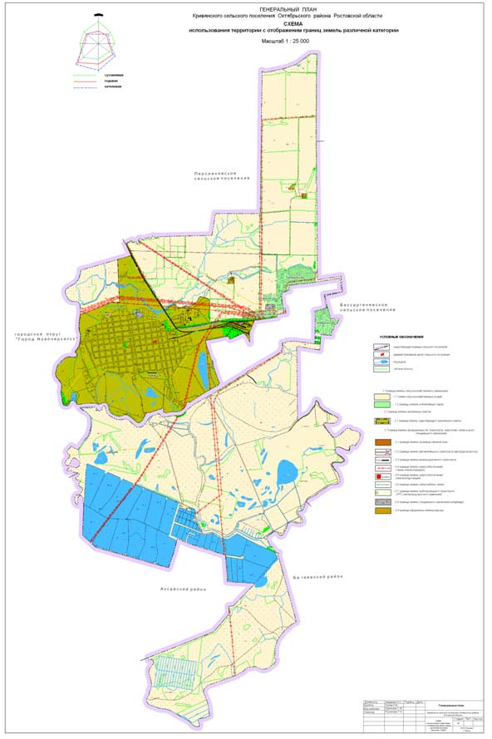

2.2. Функциональное зонирование и планировочная организация территории

Основой архитектурно - планировочного решения населенного пункта является его зонирование, т.е. четкое разграничение территорий по их функциональному назначению.
По функциональному использованию территория Кривянского сельского поселения подразделяется на селитебные, производственные и ландшафтно-рекреационные территории.
Селитебная территория предназначена: для размещения жилищного фонда, общественных зданий и сооружений, а также отдельных коммунальных и промышленных объектов, не требующих устройства санитарно-защитных зон; для устройства путей внутри поселкового сообщения, улиц, площадей, парков и других мест общего пользования.
Производственная территория предназначена для размещения промышленных предприятий и связанных с ними объектов, коммунально-складских объектов, сооружений инженерной и транспортной инфраструктур.
Ландшафтно-рекреационная территория включает леса, лесопарки, лесозащитные зоны, водоемы, земли сельскохозяйственного использования и другие угодья, которые совместно с парками, садами, скверами и бульварами, размещаемыми на селитебной территории, формируют систему открытых пространств.
Главным планировочным центром муниципального образования является станица Кривянская – административный центр сельского поселения. Станица Кривянская расположена на юге Октябрьского района, в пойме реки Аксай, основана в 1705 году.
В пределах указанных территорий установлены следующие территориальные зоны.

Жилая зона
Жилая зона предназначена для организации благоприятной и безопасной среды проживания населения, отвечающая его социальным, культурным, бытовым и другим потребностям.
В жилых зонах допускается размещение отдельно стоящих, встроенных или пристроенных объектов социального и коммунально-бытового назначения, торговли, здравоохранения, общественного питания, объектов дошкольного, начального общего и среднего (полного) общего образования, культовых зданий, стоянок автомобильного транспорта, иных объектов, связанных с проживанием граждан и не оказывающих негативного воздействия на окружающую среду.
Сложившаяся планировка и застройка территории представлена индивидуальными жилыми домами общей площадью от 40 до 60 кв.м, в северо-восточной части станицы расположены 8 многоквартирных малоэтажных и среднеэтажных дома. Домовладения на улицах застроены в два порядка, разделённых дорогами. Улицы в количестве сорока четырех меридианного и широтного направления сформировали регулярную квартальную застройку жилых и общественно-деловых зон. Центральные улицы заасфальтированы, имеются тротуары по пути следования школьников. Улицы освещены с применением энергосберегающих светильников, имеются указатели с наименованиями улиц и номерами домов. Северо-восточную часть станицы можно считать самой молодой, в этом направлении и идет расширение территории. А самой старой частью станицы соответственно является её юго-западная часть, у этой части станицы и облик соответствующий. Здесь не встретишь ни громадных особняков, ни новомодных коттеджей – патриархальные приземистые станичные домики под двускатной либо четырехскатной крышей доминируют на этой территории станицы, формируя её неповторимый облик.
Главной планировочной осью села, его транспортной магистралью, является улица Мостовая.
Общественно-деловая зона.
Общественно-деловая зона предназначена для размещения объектов связанных с обеспечением жизнедеятельности граждан и включает в себя объекты общественного обслуживания населения и объекты делового назначения.
Административный центр станицы Кривянская образован в центре на пересечении улиц Кооперативная и Октябрьская с улицей Комарова вокруг центрального парка. Здесь располагается администрация сельского поселения, сельский дом культуры №1, детский сад №4 «Теремок», МУК «Кривянская Центральная библиотека поселения», Свято-Тихоновская православная церковь, в парке - памятник ВОВ, спортивные площадки
Административный и общественно-деловой центр станицы сформирован в восточной части станицы. Здесь располагаются основные объекты связанные с обеспечением жизнедеятельности граждан: административное здание с размещением почты и отделения Сбербанка, СДК №2 и опорный пункт ОВД, МДОУ №31 «Золотая рыбка», двухэтажное здание МОУ СОШ №72, ФОК, ФАП (амбулатория), рынки, магазины, пожарная дружина и муниципальная казачья пожарная дружина, а так же кварталы 2х-5ти этажных жилых домов.
Зона торгового назначения в основном располагается по улице Мостовая, которая разделяет территорию станицы на северную и южную часть и расположенные по улице магазины в полной мере обслуживают всю территорию станицы.

Производственная зона
Производственные зоны сельских поселений предназначены для размещения промышленных, коммунальных и складских объектов, предприятий по хранению и переработке сельскохозяйственной продукции, ремонту, техническому обслуживанию и хранению сельскохозяйственных машин и автомобилей, по изготовлению строительных конструкций, изделий и деталей из местных материалов, машиноиспытательные станции, ветеринарные учреждения, теплицы и парники, промысловые цеха, материальные склады, транспортные, энергетические и другие объекты, связанные с проектируемыми предприятиями, а также коммуникации, обеспечивающие внутренние и внешние связи объектов производственной зоны.
Производственные зоны Кривянского сельского поселения находятся в черте и за чертой населенного пункта и в основном расположены в северо-восточной части станицы Кривянская.
В производственной зоне в восточной части станицы размещается промышленная площадка Новочеркасской ГРЭС. В кварталах на пересечении улиц Кооперативная, 40 лет Победы, 50 лет Победы станицы располагается цех по призводству лакокрасочных материалов, территория рыбокомбината, склады ГУП Учреждение – 398/14. На севере находится цех по производству гвоздей. На западе в окрестностях станицы располагается кирпичный завод. За чертой населенного пункта в северо-восточной части сельского поселения располагаются два полевых стана.
Зона инженерной и транспортной инфраструктур
Сооружения и коммуникации инженерной и транспортной инфраструктур могут располагаться в составе всех территориальных зон.
Зона сельскохозяйственного использования
В состав зон сельскохозяйственного использования могут включаться зоны сельскохозяйственных угодий –пашня, сенокосы, пастбища, залежи, земли занятые многолетними насаждениями (садами, виноградниками); зоны, занятые объектами сельскохозяйственного назначения и предназначенные для ведения сельского хозяйства, дачного хозяйства, садоводства, для развития объектов сельскохозяйственного назначения. На территории сельского поселения зона сельскохозяйственных угодий находится как в черте населенного пункта так и за чертой. На северо-востоке станицы Кривянская в границе населенного пункта располагаются свиноферма, складские помещения и ток, помещения машинотракторного парка, мастерские.
Рекреационная зона
Рекреационные зоны предназначены для организации массового отдыха населения, улучшения экологической обстановки поселений и включают парки, скверы, леса, лесопарки, озелененные территории общего пользования, пляжи, водоемы и иные объекты, используемые в рекреационных целях и формирующие систему открытых пространств поселений.
Ландшафтно-рекреационные условия сельского поселения благоприятны для развития рекреационной деятельности. Рассматриваемая территория обладает рекреационным потенциалом, нереализованным и нерегулируемым на сегодняшний день, что является предпосылкой для создания объектов рекреации местного значения. Основу рекреационного потенциала составляют реки Аксай, Кадамовка, Тузлов а также незамерзающий теплый сбросной канал Новочеркасской ГРЭС, впадающий в реку Аксай.
Данная группа представляет исключительно привлекательные пейзажи, пригодные для кратковременного массового отдыха. Однако в связи с важнейшим значением этих территорий для поддержания экологического равновесия природно-экологического каркаса области и низкой устойчивостью к рекреационным нагрузкам проектом определена необходимость строгого регулирования рекреационного освоения этих территорий.
Зона особо охраняемых территорий
В состав зон особо охраняемых территорий могут включаться земельные участки, имеющие особое природоохранное, научное, историко-культурное, эстетическое, рекреационное, оздоровительное и иное особо ценное значение. На территории сельского поселения в станице Кривянская располагаются действующие в настоящее время Свято-Тихоновская православная церковь которая является объектом культурного наследия регионального значения и церковь Покрова Божьей Матери, выявленный объект культурного наследия.
Зона специального назначения
В состав зон специального назначения включаются зоны, занятые кладбищами, скотомогильниками, объектами размещения отходов потребления и иными объектами, размещение которых может быть обеспечено только путем выделения указанных зон и недопустимо в других территориальных зонах.
В настоящее время на территории сельского поселения находится два кладбища. Одно расположено на северной окраине станицы Кривянская в черте населенного пункта, второе на северо-востоке на расстоянии 3,5 км от жилой зоны. Кладбища находятся на балансе МО «Кривянское сельское поселение». В благоустройстве и содержании кладбищ вместе с администрацией сельского поселения, участвуют местные жители, наводится санитарный порядок, вывозится мусор. На средства областного бюджета асфальтирована подъездная дорога к северному кладбищу, действует объект по оказанию ритуальных услуг.
Скотомогильники (биотермические ямы) предназначены для обеззараживания, уничтожения сжиганием или захоронения биологических отходов (трупов животных и птиц; ветеринарных конфискатов, выявленных на убойных пунктах, хладобойнях, в мясоперерабатывающих организациях, рынках, организациях торговли и других организациях; других отходов, получаемых при переработке пищевого и не пищевого сырья животного происхождения).
В Кривянском сельском поселении скотомогильников нет. Для уничтожения биологических отходов используется специализированная машина, которая забирает такие отходы.
Санкционированного места размещения отходов на территории Кривянского сельского поселения нет. С населением организован вывоз ТБО безтарным способом. Вывоз ТБО осуществляет ООО «Коммунальщик». Охват населения Кривянского поселения по сбору и вывозу ТБО составляет более 23%. Регулярность вывоза отходов составляет 3 раза в неделю. Регулярно проводятся субботники и месячники по благоустройству. Убраны стихийные свалки.
По улице Мостовая, на территории школ, детских садов находятся контейнеры для сбора мусора, у административных зданий и магазинов размещены урны. Фасады жилых и общественных зданий окрашены.
Сложившаяся ситуация требует дальнейшего упорядоченного функционального зонирования территории Кривянского сельского поселения. В настоящее время практически не организованы зоны, рекомендуемые для рекреационного назначения и для охраняемого восстанавливаемого природного ландшафта. Имеются существенные нарушения санитарно защитных разрывов между производственной и селитебной территориями, водоисточниками.
Генеральным планом предлагается развитие зоны жилой застройки, зоны общественно-деловой застройки, развитие промышленной и коммунально-складской территорий, объектов инженерного оборудования водоснабжения и санитарной очистки, развитие рекреационной зоны в черте населенного пункта.

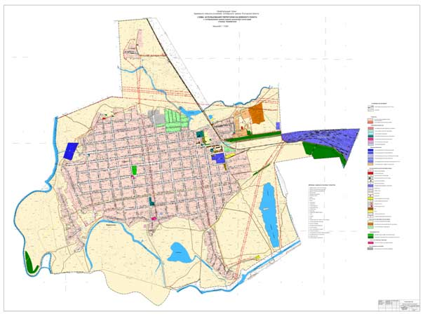

2.3. Развитие транспортной инфраструктуры

В целях устойчивого развития Ростовской области решение транспортных проблем предполагает создание развитой транспортной инфраструктуры внешних связей с выносом транзитных потоков за границы населенных пунктов и обеспечение высокого уровня сервисного обслуживания автомобилистов.
При разработке генерального плана сельского поселения следует предусматривать единую систему транспорта и улично-дорожной сети в увязке с планировочной структурой поселения и прилегающей к нему территории, обеспечивающую удобные быстрые и безопасные связи со всеми функциональными зонами, другими поселениями, объектами внешнего транспорта и автомобильными дорогами общей сети. При этом необходимо учитывать особенности сельского поселения как объекта проектирования.
Сооружения и коммуникации транспортной инфраструктуры могут располагаться в составе всех территориальных зон.
Проектирование нового строительства и реконструкции объектов транспортной инфраструктуры должно сопровождаться экологическим обоснованием, предусматривающим количественную оценку всех видов воздействия на окружающую среду и оценку экологических последствий реализации проекта в соответствии с нормативными требованиями.

Внешний транспорт.

Транспортный комплекс Кривянского сельского поселения представлен автомобильным видом, которым осуществляются грузовые и пассажирские перевозки. Автомобильный транспорт играет важную роль в экономике поселения. Существующая сеть автомобильных дорог сформировалась исторически под влиянием особенностей освоения территории и размещения населенного пункта, организации и развития производственных сил.
По территории Кривянского сельского поселения проходит автомобильная дорога с твердым покрытием областного значения «г.Новочеркасск – пос.Багаевская», которая соединяет сельское поселение с соседними районами.
В части развития внешнего транспорта Генеральным планом предлагается:
- улучшение состояния существующих автомобильных дорог до полного их соответствия присвоенным категориям
- увеличение частоты движения автобусов на пригородных и междугородних маршрутах, с учетом роста численности населения и увеличении грузопассажирских потоков с соответствующим обеспечением комфортабельным подвижным составом.
Пассажирский транспорт
Перспективы развития транспортной деятельности в сельском поселении будут связаны с ростом доходов населения и увеличением спроса на перевозки пассажиров и грузов.
Сложившаяся транспортная инфраструктура является относительно благоприятной по транспортному обслуживанию территории сельского поселения. Хорошо развитая транспортная система благоприятствует бесперебойному въезду и выезду и обеспечению сельского поселения необходимыми ресурсами.
Основным видом транспорта на территории Кривянского сельского поселения является автомобильный, имеется автобусное сообщение. Услугами пассажирского транспорта жители пользуются ежедневно. В районе действует разветвленная сеть пригородных и междугородных автобусных маршрутов. Эти маршруты обслуживают передвижение населения района в центр области, к железнодорожным станциям.
Остановки для общественного транспорта на автодороге областного значения располагаются на съезде к улице Дорурс, на повороте на улицу Мостовая и две остановки перед промышленной площадкой Новочеркасской ГРЭС. В станице Кривянская остановки располагаются в основном по центральной улице Мостовая, имеется одна остановка на улице Большая.
По территории Кривянского сельского поселения с северо-запада проходит подъездная железная дорога к промышленной зоне ГРЭС Хотунок-Новочеркасск.

Улично-дорожная сеть

Уличная сеть жилой застройки обеспечивающая внутренние транспортные связи, включает въезды и выезды на территорию, главные улицы застройки, основные и второстепенные проезды.
В Кривянском сельском поселении принята следующая классификация улиц:
- главная улица (связь жилых территорий с общественным центром);
- основные улицы в жилой застройке (связь внутри жилых территорий с главной улице с интенсивным движением);
- второстепенные улицы в жилой застройке (переулок, связь между основными жилыми улицами; связь жилых домов в глубине квартала с улицей);
Главная улица Мостовая имеет твердое покрытие проезжей части. Она связывает центр станицы с участками производственной зоны в западной и восточной его частях.
Основными сельскими транспортными улицами являются улицы расположенные перпендикулярно к главной улице. На вышеуказанных улицах предусматривается проведение ремонта твердого покрытия по улице Школьная и частично по улице Комсомольская, на всех других строительство твердого покрытия проезжей части шириной 7 м.
Второстепенными улицами в жилой застройке являются улицы расположенные паралельно главной улице. Генеральным планом предусматривается проведение ремонта твердого покрытия по улице Большая, на всех других строительство твердого покрытия проезжей части шириной 7 м.
Основной въезд в станицу Кривянская и выезд осуществляется по улице Мостовая.
Производственное движение, в основном осуществляется по объездным производственным дорогам за пределами жилой зоны.
Проектом предусматриваются мероприятия по реконструкции существующих улиц и дорог с доведением их до нормативных параметров, а так же строительство новых дорог на участках под новое строительство.
Покрытие хозяйственных проездов проектируется улучшенное (шлак, гравий).

Сооружения для хранения и обслуживания транспортных средств
Уровень автомобилизации на первый период расчетного срока (2015 г.) из расчета 200 автомобилей на 1000 человек составит 2044 единицы. На расчетный срок (2025г.) число транспортных средств, принимается с коэффициентом 1,4 – 2860 единиц.
Личный автотранспорт хранится в гаражах, расположенных на приусадебных участках жителей, в гаражных кооперативах расположенных в северо-восточной части станицы Кривянская. Дополнительных общих автостоянок и гаражных кооперативов для личного автотранспорта не требуется. Возможно их размещение по мере надобности в коммунально-складской зоне.
Для определения необходимых объемов предприятий технического обслуживания автомобилей (СТО) принят нормативный показатель – 200 легковых автомобилей на 1 пост технического обслуживания.
В целом по станице суммарная мощность СТО должна составить на расчетный срок – 10 постов. На пересечении улиц Мостовая и 40 лет Победы располагается существующая СТО которая в полной мере обеспечит объём технического обслуживания.
Автозаправочные станции (АЗС) предусматривается размещать из расчета одной топливо-раздаточной колонки на 1200 легковых автомобилей. Суммарная мощность АЗС на расчетный срок – 2 колонки. На территории сельского поселения АЗС располагается вдоль автодороги областного значения.
Автозаправочные станции являются необходимым компонентом транспортной инфраструктуры любого населенного пункта. Переход на газовое топливо является объективным процессом, обусловленным экономическими факторами, ГАЗС располагается вдоль автодороги областного значения.
Сеть автосервиса развивается в последнее время за счёт мелких предприятий, нацеленных на обслуживание легкового личного автотранспорта. Созданные в виде частных предприятий, они занимают чаще всего приспособленные помещения. По улице Кооперативная размещается автосервис.

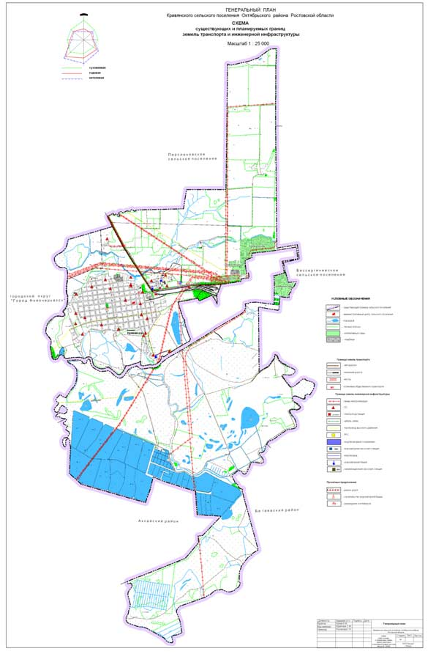
2.4. Инженерное обеспечение территории
Анализ уровня развития инженерного обеспечения поселения показывает, что инженерные системы нуждаются в изменении принципов их формирования с учетом современных экологических и экономических условий, передовых технологий, а также решения водохозяйственных и энергетических ресурсных проблем.
Задача усугубляется тем, что при значительном физическом (зачастую и моральном) износе отдельных элементов инженерных систем, недостаточном уровне технической оснащенности, коммунальные предприятия испытывают финансовые затруднения при реализации планов модернизации и развития систем инженерного оборудования.
При формировании инженерной инфраструктуры зачастую наблюдается отставание строительства объектов инженерного обеспечения от темпов жилищного строительства и развития промышленных и сельскохозяйственных объектов.
Отмечается определенный разрыв между потребностью в строительстве инженерных сооружений, прежде всего водоснабжения, канализации, санитарной очистки, и фактически осуществляемыми работами.
Неполная проработка инженерных вопросов приводит к ошибочной оценке развития населенного пункта, а в дальнейшем население не обеспечивается необходимым уровнем удобств и комфорта проживания.
В современных условиях поселение должно иметь инженерные системы, гарантирующие достаточный уровень комфортности жизнедеятельности населения.
Долгосрочными стратегическими целями совершенствования инженерных систем являются:
- обеспечение устойчивости и надежности функционирования систем инженерного обеспечения (как централизованных, так и автономных);
- обеспечение доступности услуг надлежащего качества для населения.
Октябрьский район Ростовской области относится к благоприятным территориям по обеспеченности энергоснабжением, газоснабжением. Преобладающее значение оценочных факторов получают инженерные системы, то есть центральные магистрали электроснабжения (напряжением 500, 330, 220, 110, 35 кВ) и магистральные газопроводы, подводящие ресурсы жизнеобеспечения к населенным пунктам от соответствующих головных сооружений и распределительных станций на территории.
Энергоснабжение
Электроснабжение потребителей Октябрьского района осуществляется от сетей Ростовской энергосистемы и генерирующих источников электроснабжения.
На территории района расположена Новочеркасская ГРЭС, Шахтинская газотурбинная электростанция (ШГТЭС) установленной мощностью 31,6 МВт. Основным топливом для Новочеркасской ГРЭС является уголь, для ШГТЭС – природный газ.
По территории района проходят электрические сети напряжением 500, 330, 220, 110, 35 кВ. Электрическая связь с энергосистемой Украины осуществляется по ВЛ 330 кВ Новочеркасская ГРЭС – Южная и ВЛ – 500 кВ «Шахты-Победа».
С 2005 года электросетевые объекты напряжением 220, 330 и 500 кВ являются составной частью Единой национальной электрической сети и эксплуатируются филиалом ОАО «ФСК ЕЭС» МЭС Юга.
Электросетевые объекты напряжением 35, 110 кВ находятся в ведении филиала ОАО «МРСК - Юга» - «Ростовэнерго» производственное отделение «Западные электрические сети Ростовэнерго».
По территории сельского поселения проходят линии электропередачи ВЛ - 6-10кВ, ВЛ-35кВ, ВЛ-110кВ, ВЛ-220кВ, ВЛ-330кВ общей протяженностью 22,5 км, на северо-западе станицы Кривянская располагается электроподстанция ША-40. Электроснабжение населенного пункта осуществляется через трансформаторные подстанции закрытого типа на напряжении 10/4кВ, которые полностью обеспечивают электроэнергией населённый пункт и производственные центры. Трансформаторные подстанции размещены с учетом максимально возможного приближения их к центрам нагрузок.
На подстанциях 110 кВ, которые эксплуатируются 30-50 лет, в 2008-2015 гг. требуется проведение реконструкции и техперевооружения с заменой оборудования (трансформаторов, выключателей, разъединителей и др.), выработавшего эксплуатационный ресурс.

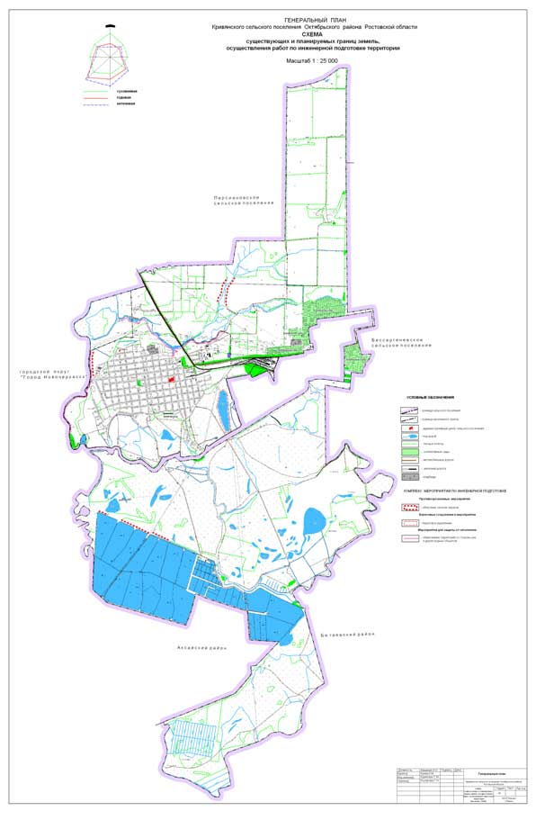

Водоснабжение
Кривянское сельское поселение, расположенное в Октябрьском районе относится к зоне, недостаточно обеспеченной подземными водами. Проблема обеспечения населения питьевой водой обусловлена рядом причин, среди которых: низкое природное качество воды поверхностных источников водоснабжения; недостаточный уровень развития централизованного водоснабжения в сельском поселении; отсутствие централизованных систем водоснабжения; недостаточность финансовых и материальных ресурсов для восстановления и охраны водных объектов, для внедрения новых усовершенствованных технологий.
В Кривянском сельском поселении централизованное водоснабжение осуществляется только на территории многоквартирной застройки, остальная часть населения пользуется водой из водоразборных колонок. Вода поступает по распределительным водонапорным сетям в водонапорную насосную станцию из города Новочеркасска.
На современный момент жители станицы из частного сектора пользуются глубинными скважинами. Скважины, расположенные на территории станицы, в основном не имеют зон санитарной охраны и эксплуатируются, начиная с 1966г.
Одним из факторов экологической опасности в районе остается качество питьевой воды и ее дефицит. Практически все водоисточники, как поверхностные, так и подземные, подвергаются антропогенному воздействию с различной степенью интенсивности. Целью развития систем водоснабжения и водоотведения Октябрьского района является улучшение состояния здоровья людей и оздоровление социально-экологической обстановки за счет обеспечения населения в достаточном количестве питьевой водой нормативного качества при условии соблюдении требований охраны и рационального использования источников питьевого водоснабжения.

Канализация
В настоящее время централизованная система канализации имеется в станице Кривянская охватывающая территорию многоэтажной застройки в 500 квартирах.
Система водоотведения включает сети коллекторов и канализационную насосную станцию (КНС) расположенную по улице Октябрьская. Сточные воды по системе самотечных коллекторов попадают на КНС, оттуда по напорному коллектору под напором транспортируются на Новочеркасские очистные сооружения (п. Донской).

Теплоснабжение
Централизованное теплоснабжение потребителей Октябрьского района осуществляется, в основном, от котельных ЖКХ, котельных производственных предприятий и других собственников, которые кроме собственных технологических нужд обеспечивают теплом коммунально-бытовой сектор и население.
В Кривянском сельском поселении централизованное теплоснабжение незначительно.
В станице Кривянская эксплуатируется две газовые котельные, которые отапливают пятьсот квартир малоэтажных и среднеэтажных жилых домов и муниципальные учреждения, школы, детские сады. Топливом для котельных является природный газ
Снабжающие сети от этих источников теплоснабжения, как правило, не связаны между собой и могут рассматриваться как отдельные системы.
Производственные предприятия, имеющие значительную тепловую технологическую нагрузку, обеспечиваются от собственных котельных.
Малоэтажная усадебная застройка имеет индивидуальное отопление.
Газоснабжение
По территории Кривянского сельского поселения и по улице Большая проложен газопровод высокого давления и полностью выполнены работы по разводке трассы газопровода по улицам станицы Кривянская, на территории сельского поселения газифицировано 100% домов.
Природный газ подается в населенный пункт на отопление, горячее водоснабжение, на хозяйственно-бытовые и коммунальные нужды, на теплотехнические нужды промышленного и сельскохозяйственного производства.
Природный газ предусматривается как основной вид топлива как для источников централизованного теплоснабжения (котельные), так и для автономного теплоснабжения.
Распределение газа осуществляется от магистрального газопровода к двум газораспределительным станциям (ГРС), от ГРС прокладываются распределительные газопроводы среднего давления до газорегуляторных пунктов (ГРП), расположенных в станице Кривянская на территории селитебной застройки, у котельных, возле промышленных предприятий.
Телефонизация
В современных условиях связь является перспективной базовой инфраструктурной отраслью, обладающей потенциалом экономического роста. Октябрьский район имеет разветвленную сеть электросвязи и почтовой сети.
В настоящее время населению и предприятиям, входящим в Октябрьский район, предоставляются следующие виды услуг основного комплекса электрической связи и телекоммуникаций:
- телефонная связь общего пользования (стационарная) (все населенные пункты телефонизированы);
- мобильная (сотовая) радиотелефонная связь;
- цифровые коммуникационные информационные сети и системы передачи данных;
- проводное вещание;
- эфирное радиовещание;
- телевизионное вещание;
- почтовая связь.
Основным поставщиком услуг является ОАО «Южная телекоммуникационная компания».
По территории Кривянского сельского поселения вдоль автомобильной дороги областного значения проходит кабель связи ВОЛС. Показатели развития телефонной связи неуклонно растут. Однако уровень обеспеченности квартирными телефонами в Кривянском сельском поселении низкий и составляет 200 номеров. То есть, чтобы выйти только на среднеобластную обеспеченность, необходимо минимум вдвое увеличить количество квартирных телефонов.
Развивается в районе и таксофонная связь. Таксофоны установлены на территории станицы Кривянская.
В то же время не везде пока обеспечено необходимое качество телефонной связи.
В последние годы высокими темпами в районе развивается сотовая связь. Услуги сотовой связи предоставляются такими операторами, как ОАО «МТС», ЗАО «МегаФон-Кавказ», ОАО «ВымпелКом» («Билайн»), ЗАО «Ростовская Сотовая Связь» («Теле-2»). Уровень проникновения сотовой связи в районе - свыше 90%.
Охват населения телевизионным и радиовещанием в Октябрьском районе составляет порядка 90%. Количество трансляционных радиоточек неуклонно сокращается. Число абонентов проводной радиотрансляционной сети снижается в основном по экономическим причинам, сельская радиоаудитория не охвачена государственными и коммерческими организациями телерадиовещания, однако потребность в радио, особенно местного информационного, на селе гораздо больше, чем в городе, не говоря о вопросах экстренного оповещения и информирования населения в чрезвычайных ситуациях.

Почтовая связь
Основным оператором по оказанию услуг почтовой связи является Управление федеральной почтовой связи Ростовской области (УФПС), которая динамично развивается. Услуги почтовой связи в сельском поселении предоставляются почтовим отделением расположенным в станице Кривянская. Почта обеспечивает все виды почтовой связи, в том числе международной. Ежедневно здесь обрабатывают множество почтовых отправлений: писем, периодических изданий, посылок, денежных переводов.
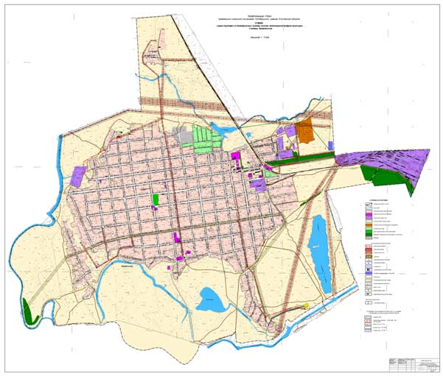

2.5. Мероприятия по инженерной подготовке территории
Инженерная подготовка территории должна обеспечивать возможность градостроительного освоения районов, подлежащих застройке.
Инженерная подготовка и защита проводятся с целью создания благоприятных условий для рационального функционирования застройки, системы инженерной инфраструктуры, сохранности историко-культурных, архитектурно-ландшафтных и водных объектов, а также зеленых массивов в соответствии с требованиями СниП 2.07.01-89.

Вертикальная планировка

Вертикальная планировка решается в районах нового строительства, учитывает отметки существующих дорог, определяет высотное решение проектируемых улиц и дорог с назначением проектных отметок по осям проезжих частей в опорных точках на пересечениях дорог и на переломных точках рельефа. Высотная привязка выполняется с учетом минимальных объемов земляных масс, а так же с учетом обеспечения поверхностного стока при нормативных продольных уклонах улиц.

Защита от затопления
Частично затоплению паводковыми водами 1% обеспеченности подвергаются территории расположенные на пойменной территории.
Для защиты от затопления предусматривается обвалование защищаемой территории путем ограждения ее защитными дамбами и сплошная подсыпка территории до незатапливаемых отметок территорий нового строительства.
В случае невозможности защиты населения, проживающего на затапливаемых территориях, строительством инженерных сооружений, защита населения должна осуществляться заблаговременным оповещением и эвакуацией. На таких территориях не должно осуществляться нового строительства, а если это будет допущено, то только после проведения мероприятий по защите от затопления (подсыпка территории до незатапливаемых отметок или строительство дамбы обвалования).
На территории сельского поселения предлагается обвалование защищаемой территории путем ограждения ее защитными дамбами вдоль левого берега рек Аксай и Тузлов, вдоль левого берега реки Кадамовка

Защита от подтопления
Подтоплению грунтовыми водами в той или иной мере могут подвергаться территории практически всего населенного пункта, а также земли сельскохозяйственного назначения.
Для защиты от подтопления территории поселений с высоким стоянием грунтовых вод предусматривается понижение уровня грунтовых вод путем прочистки и дноуглубления рек. Целью данного мероприятия является: увеличение пропускной способности русла реки, снижение ущерба от затопления и подтопления прибрежной территории в период весеннего половодья, резервирование воды в русле на летний жаркий период.
В соответствии со СНиП 2.06.15-85 понижение уровня грунтовых вод в зоне капитальной застройки предусматривается путем устройства закрытых дренажей, норма осушения 2 м. На территории усадебной застройки и на территориях стадионов, парков и других озелененных территорий общего пользования допускается открытая осушительная сеть, норма осушения – не менее 1 м. На заболоченных и заторфованных участках, подлежащих застройке, наряду с понижением уровня грунтовых вод следует выполнить пригрузку их поверхности минеральными грунтами или выторфовывание.

Противоэрозионные мероприятия
Эрозионные процессы на территории района представлены плоскостным смывом, овражной и речной эрозией, оползневыми образованиями.
С целью благоустройства овражных территорий предлагается проведение специальных инженерных мероприятий в составе: частичной или полной засыпки овражных территорий, срезка и террасирование склона в целях повышения его устойчивости, регулирования стока поверхностных вод с помощью вертикальной планировки и устройства системы поверхностного водоотвода склоновых и присклоновых территорий, регулирования грунтового стока с помощью строительства дренажей, каптажа родников, агролесомелиорации склонов и присклоновых территорий.
Для борьбы с речной эрозией необходимо проведение мероприятий по берегоукреплению на разрушенных эрозией склонах, если этот процесс угрожает жилой, общественной застройке, промышленной или складской зонам, автомобильной или железной дорогам, проходящим вдоль эрозионных склонов.
В целях защиты сельскохозяйственных земель от эрозионных процессов планируется строительство противоэрозионных гидротехнических сооружений и посадка защитных лесных насаждений.
На территории сельского поселения предлагается облесение склонов оврагов и берегов реки Кадамовка, левого берега реки Тузлов, вдоль берега пруда Новочеркасского рыбокомбината.

Противооползневые и противообвальные мероприятия
Для стабилизации оползневыхи обвальных проявлений необходимо:
- срезка и террасирование склона в целях повышения его устойчивости;
- регулирование стока поверхностных вод с помощью вертикальной планировки территории и устройства системы поверхностного водоотвода (перехват поверхностного стока и водоотвод минуя по возможности оползневой склон);
- регулирование грунтового стока по склонам и тальвегам оврагов и речным склонам;
- предотвращение инфильтрации воды в грунт и эрозионных процессов;
- строительство удерживающих сооружений;
- агролесомелиорация склонов и присклоновых территорий.

Организация и очистка поверхностного стока
Организация поверхностного стока является одним из основных видов противоэрозионных мероприятий.
Организация стока поверхностных вод осуществляется комплексным решением горизонтальной и вертикальной планировки территории и специальной системы водоотвода.
При проектировании системы дождевой канализации предусматривается устройство сети открытых водостоков на территории индивидуальной застройки и зеленой зоны, и закрытых – на территории капитальной, блокированной и коттеджной застройки.
Кроме того, согласно требованиям, предъявляемым в настоящее время к использованию и охране поверхностных вод, необходимо строительство очистных сооружений дождевой канализации.

Благоустройство и регулирование русел водотоков и водоемов
Предусматривается комплекс мероприятий по улучшению состояния водотоков и водоемов:
- расчистка русла ручьев и прудов, частичное дноуглубление;
- берегоукрепление отдельных разрушающихся участков.
- соблюдение режима водоохранных зон и прибрежных защитных полос;
- ликвидация выпусков неочищенных промстоков, стоков хозяйственно-фекальной и дождевой канализаций.
На территории сельского поселения предлагается создание берегового укрепления речки Крутая, вокруг озера Разрытое.

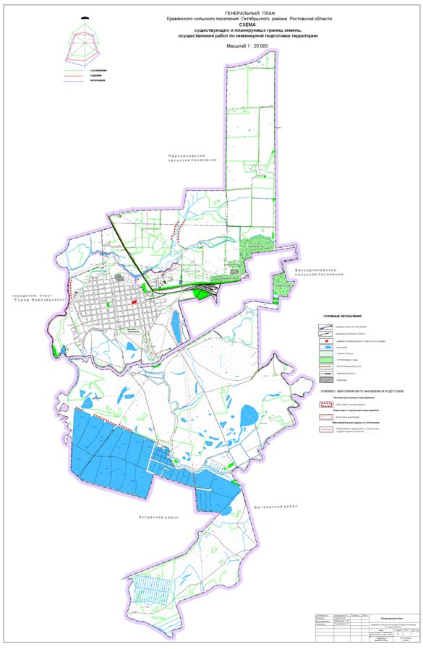

2.6. Комплексная оценка территории

Комплексная оценка проводится с целью определения градостроительной ценности территории. В своем составе комплексная оценка территории содержит характеристики природно-ресурсного потенциала территорий, обеспеченности транспортной, инженерной, социальной и производственной инфраструктурами, а также экологического состояния. При выполнении этого раздела выявляются территории, в границах которых устанавливаются ограничения на осуществление градостроительной деятельности – территории заповедных зон и особо охраняемых природных территорий; историко-культурных комплексов и объектов; зон залегания природных ископаемых; санитарных, защитных и санитарно защитных зон; водоохранных зон и прибрежных защитных полос; территории, подверженные воздействию чрезвычайных ситуаций природного и техногенного характера, иные зоны, установленные в соответствии с законодательством.
Оценка территории выполнена по комплексу планировочных условий (факторов) с целью выявления оптимального использования территории сельского поселения для различных видов хозяйственной деятельности: жилищно-гражданского и производственного строительства, отдыха населения. Из архитектурно-планировочных факторов проанализированы степень и характер освоенности территории, её транспортная обслуженность, энергообеспеченность, строительная база.
При оценке природных условий рассмотрены инженерно-геологические условия, почвенные, водные, растительные, земельные ресурсы и полезные ископаемые.
При этом учтены территории, которые не могут быть рекомендованы к освоению отдельными видами деятельности, сюда отнесены застроенные территории.
В настоящем разделе излагаются основные выводы по этим факторам и их значимости, и дается их суммарная оценка, которая произведена графически по всему набору планировочных и природных факторов.
Оценка территории для жилищно-гражданского и производственного строительства
Ведущими факторами при оценке территории для жилищно-гражданского и производственного строительства являются инженерно-геологические условия, водообеспеченность, транспортная обслуженность. Кроме того, оцениваются климатические условия, инженерно-сырьевая база, энергоснабжение, стройбаза.
В соответствии с инженерно-геологическими и гидрологическими условиями к неблагоприятным процессам на проектируемых территориях относятся: затопление, подтопление, заболачивание, эрозионно-аккумулятивные процессы временных водотоков, ветровая дефляция, сейсмичность.
Территория сельского поселения занятая оврагами, балками, поймами рек, по природным условиям относится к неблагоприятным и ограниченно благоприятным для жилищно-гражданского и производственного строительства.
Ограничивающим фактором на территории является мелкие геоморфологические элементы: ложбины стока, бессточные ложбины, водораздельные пространства, а также сильно развитая эрозионная сеть, представленная поймами реки, ручьями, оврагами с временными водотоками. Сюда относятся территории, занятые оврагами, балками, долинами рек, сложенными породами долинно-балочного комплекса. Ограничивающим фактором является также наличие оврагов глубиной 3-10м.
На территории сельского поселения вдоль подъездной железной дороги, вдоль автомобильной дороги областного значения выделены зона загрязнения внешней среды и зона по шумовому фактору неблагоприятные для капитального строительства. Значительная территория сельского поселения относится по инженерно-геологическим условиям к ограниченно благоприятным.
Наибольшую часть сельского поселения составляют сельскохозяйственные земли с высокой категорией бонитета, которые включены в ограниченно благоприятную зону для жилищно-гражданского строительства. Но поскольку эти земли заняты пашней и кормовыми угодьями, нет необходимости отчуждения ценных сельскохозяйственных земель, поскольку жилищно-гражданское строительство может осуществляться в существующих границах населенного пункта.
Учитывая природные условия, инженерно-сырьевую и строительную базу, территория Кривянского сельского поселения относится к категории ограниченно благоприятной для производственного строительства. Для определения застройки того или иного участка необходимы специальные инженерно-геологические исследования.
К факторам, влияющим на ограничение градостроительного и хозяйственного освоения территории, относятся санитарно-защитные зоны территории промышленной площадки Новочеркасской ГРЭС, охранные зоны, водоохранные зоны рек, прибрежная зона вокруг пруда Новочеркасского рыбокомбината.
К неблагоприятным территориям отнесены поймы рек и ручьев – подверженные водной эрозии и территории занятые оврагами и балками.
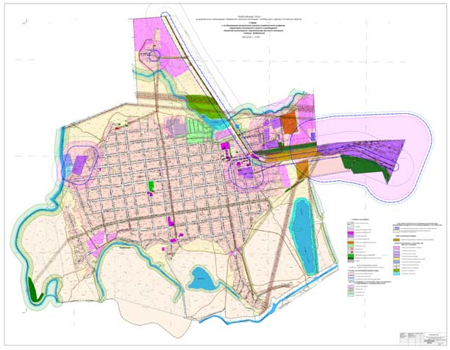

Геофизические условия
Согласно в СНиП II. 7.81* «Строительство в сейсмических районах» системе Общего сейсмического районирования (ОСР-97), разработанной Российской академией наук в 1997 г., территория Восточного Донбасса подразделяется на ряд зон сейсмической опасности для каждой из категорий зданий и сооружений. Система ОСР-97 рассматривает 3 категории объектов (зданий и сооружений): 1 категория – объекты массового строительства, 2 категория – объекты повышенной ответственности (более чувствительные к сейсмическим воздействиям) и 3 категория – объекты особо чувствительные к сейсмике (категория особой ответственности). Уровень сейсмического воздействия, измеряемый в баллах сейсмической опасности, определяется применительно к 50-летнему сроку. Также, с каждой категорией объектов связана соответствующая точность вероятностного прогноза (то есть вероятности превышения расчетной величины сейсмических колебаний).

Гидрологические условия и ресурсы поверхностных вод
Октябрьский район в составе Восточно-Донбасской агломерации относится к категории территорий ограниченно обеспеченных гидрологическими ресурсами. Гидрографическая сеть территории сельского поселения представлена реками Аксай, Тузлов, Кадамовка субмеридионального простирания, озерами, а также прудами.

Гидрогеологические условия
В системе гидрогеологического районирования гидрогеологические, артезианские горизонты подземных вод района отнесены к типу планировочно зафиксированного (в схеме районирования) Восточно-Донецкого гидрологического района.
Система питьевого водоснабжения частично связана с использование местных гидрогеологических ресурсов. Качество и объемы подземных вод зависят от условий расположения водоносных горизонтов. Ниже приводится краткая характеристика основных горизонтов.

Краткая характеристика основных водоносных горизонтов и комплексов Таблица №1
№  п/  п | Название водоносных горизонтов и комплексов | Область распростра-нения | Водовмещающие породы  Мощность (м) | Глубина залегания (м)  напор (м) | Водообильность  Дебит скважины (л/сек)  пониже-ние (м) | Минерализация (г/куб.дм) | Величина общей жесткос-ти (ммоль/куб.дм) | Химический состав | Примечание
1. | Водоносный горизонт верхнечетвертичных и современных аллювиальных и аллювиально-делювиальных отложений | Пойма, I и II надпойменные террасы рек и долины крупных рек и балок | Мелкозернистые и среднезернистые кварцевые пески, суглинки, супеси  несколько м, до 5 | 0,9 – 12  н/д | 0,03 – 5  2,87 – 5 | 0,1 – 2,5 | 3,7 – 16,2 | Сульфатно-гидрокарбонатные, натриево-кальциевые | Используются для водоснабжения (стан. Вешенская)
2. | Палеогеновый водоносный комплекс | Повсеместно, за исключе-нием долин рек Дона, Песковатки, Сухой Елани, Тихой, Чира и др. | Разнозернистые в основном мелко- и среднезернистые, кварцево-глауконитовые  пески и песчаники  14 - 80 | 6 – 94  н/д | 0,1 – 10,0  1,2 – 30,0 | 0,1 – 2,7 | 1,4 – 16,8 | Сульфатно-гидрокарбонатные, гидрокарбонатно-сульфатные, хлоридно-сульфатно-гидрокарбонатные, кальциево-натриевые, натриево-кальциевые, магниево-натриево-кальциевые | Используются для водоснабжения скважинами и колодцами
3. | Водоносный комплекс верхнекаменноугольных отложений  (С₃) | Донецко-Донской и Восточно-Донецкий бассейн | Известняки и песчаники среди глинистых и песчано-глинистых сланцев  8 - 40 | –  напорный | - | 0,6 – 2,7 | 3,6 –59,7 | Гидрокарбонатные | Широко используется для хозпитьевого водоснабжения
4. | Водоносный комплекс терригенной толщи среднекаменноугольных отложений (С₂) | Повсеместно всеверной части Ростов-ской области, район открытого Донбасса | Прослои извест-няков и песчаников среди глинистых и песчано-глинистых сланцев и аргиллитов  3 400 | 150 – 180 (Восточно-Донецкий бассейн)  800 – 1500 (Донецко-Донской бассейн)  3 – 115 | 0,44 – 3,1  – | 0,6 – 3,3 Восточно-Донецкий бассейн  100 – 130 Донецко-Донской бассейн | - | Гидрокарбонатные, бром –  до 599 мг/куб.дм  йод – 34 мг/куб.дм  (в пределах Донецко-Донского бассейна) | Играют важную роль в водоснабжении в пределах Восточно-Донецкого артезианского бассейна

Оценка социальной сферы

Оценка социальной сферы проведена в разрезе социально значимых объектов здравоохранения, образования, социального обеспечения, культуры и спорта. Наличие и разнообразие объектов обслуживания, их пространственная, социальная и экономическая доступность, являются важными показателями качества жизни населения.
В соответствии с Нормативами градостроительного проектирования городских округов и поселений Ростовской области обеспеченность учреждениями здравоохранения, культурно-бытового обслуживания в поселении соответствует нормативной, качественное состояние и вместимость объектов обслуживания удовлетворяет современным стандартам. Одной из проблем сельского поселения является недостаточная обеспеченность детскими дошкольными и школьными учреждениями.
Обеспечение жителей услугами первой необходимости осуществляется в пределах пешеходной доступности не более 30 мин. (2-2,5 км). Получасовая доступность покрывает всю территорию станицы Кривянская.
Оценка инженерной инфраструктуры.
Анализ уровня развития инженерного обеспечения населенных пунктов показывает, что инженерные системы нуждаются в изменении принципов их формирования с учетом современных экологических и экономических условий, передовых технологий, а также решения водохозяйственных и энергетических ресурсных проблем.
При формировании инженерной инфраструктуры в поселении зачастую наблюдается отставание строительства объектов инженерного обеспечения от темпов жилищного строительства и развития промышленных и сельскохозяйственных объектов.
Отмечается определенный разрыв между потребностью в строительстве инженерных сооружений, прежде всего водоснабжения, канализации, санитарной очистки, и фактически осуществляемыми работами. В дальнейшем население не обеспечивается необходимым уровнем удобств и комфорта проживания.
В современных условиях каждое поселение должно иметь инженерные системы, гарантирующие достаточный уровень комфортности жизнедеятельности населения.
На основе анализа территория Кривянского сельского поселения относится к благоприятным территориям по обеспеченности существующими системами инженерного обеспечения. Сельское поселение характеризуется достаточно высоким уровнем развития системы газоснабжения, энергообеспечения, обеспечение составляет 100% от общей площади.

Оценка транспортной инфраструктуры
Транспортный комплекс Кривянского сельского поселения представлен автомобильным транспортом, которым осуществляют грузовые и пассажирские перевозки.
Обеспеченность транспортной инфраструктурой в станице наиболее благоприятная, территории сельского поселения - благоприятная.
Оценка территории для ведения сельского хозяйства.
Ведущим фактором при оценке территории для ведения сельского хозяйства являются почвенные ресурсы, рельеф, степень смытости почвы.
Давая комплексную оценку территории муниципального образования по степени благоприятности дальнейшего развития, отмечаем следующие моменты.
Территория наиболее благоприятная для ведения сельского хозяйства - это почвенный покров с уклоном до 1˚, относится к категории не смытых почв.
Территория благоприятная для ведения сельского хозяйства - почвенный покров с уклоном 1 – 3˚, относящийся к категории не смытых почв.
Территория условно благоприятная - с уклоном свыше 3-5˚ , относится к категории слабосмытых почв.
Территория ограниченно благоприятная - с уклоном свыше 5-7˚ , относится к категории среднесмытых почв.
Категория земель относящихся к категории неблагоприятных для ведения сельского хозяйства - это смытые почвы оврагов и балок.
Территории, благоприятные для сельскохозяйственного производства, в настоящее время заняты пахотными землями.
Оценка территории для организации отдыха.
Ведущим фактором при оценке территории для организации отдыха является наличие природно-ландшафтных осей (реки, пруды).
Планировочная структура сформировалась в прямой зависимости от природного ландшафта. Она включает в себя планировочные центры и планировочные оси.
Основная природно–ландшафтная планировочная ось – реки Аксай, Тузлов, Кадамовка, которые наиболее благоприятны для полноценного отдыха, так как эти места имеют живописный ландшафт представленный древесно–кустарниковой растительностью на сухих песчаных почвах. Реки протекают по территории станицы Кривянская.
Второстепенной природно-ландшафтной осью являются пруды и озера.

Экологические условия
Сложившиеся эколого-средовые условия на территории Кривянского сельского поселения Октябрьского района в целом определяются как относительно благоприятные.
В настоящее время территория, приземный атмосферный слой и гидрографическая сеть поселения значительно очистились, как следствие закрытия шахт, загрязнявших окружающую среду.
Массивы зеленых насаждений, обеспечивают оптимальные условия проявления процессов фотосинтеза (очистки воздушной среды от взвесей и аэрозолей) и фитоценоза (очистки воздушного потока от вредной газовой составляющей).
Пластика рельефа, обилие различных форм водоемов и водотоков, овражно-балочных сетей, наличие общего наклона территории от водоразделов к долинам главных водотоков обеспечивают условия рассеивания возникающих выбросов вредных веществ и их скопление в воздушной среде, их отток от осваиваемых человеком территорий, а также гарантируют от проявлений застоя выхоложенных воздушных масс.
Проблемные ситуации, связанные с нарушением имеют частный, ограниченный конкретными случаями приобъектный характер. К числу их относятся случайный разброс по территории свалок бытовых и производственных отходов, нарушения нормируемых параметров санитарно-защитных зон от отдельных производственных предприятий, пропуск транзитных транспортных потоков через селитебную зону поселений.

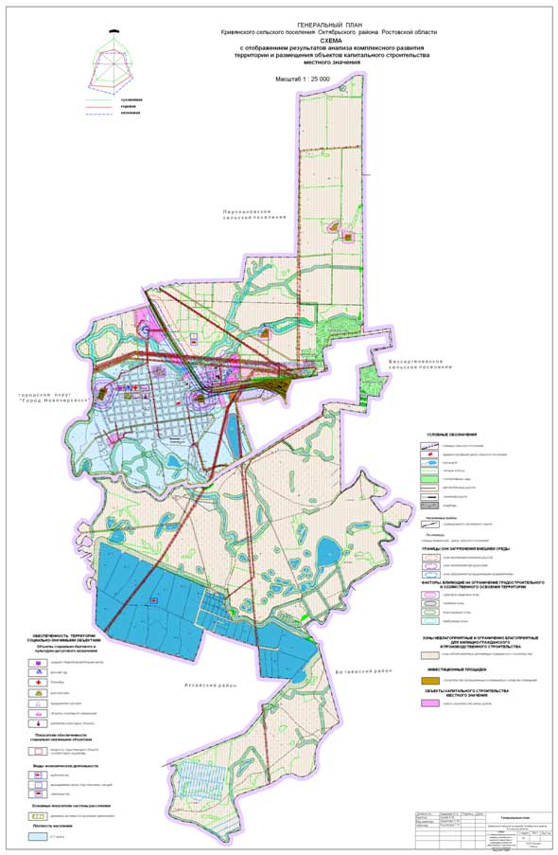
2.7. Охрана окружающей среды
Современное понятие «окружающей среды» связано с неразрывным комплексом основных средовых компонентов: воздушного бассейна, водной среды, почвенного слоя, а также с воздействием электромагнитных излучений, акустики, радиации и др. Их экологические характеристики определяют общее состояние окружающей среды.
Современное экологическое состояние территории Октябрьского района определяется воздействием локальных источников загрязнения на компоненты природной среды, а также трансграничным переносом загрязняющих веществ воздушным и водным путем. На фоне высокой ранимости и длительности восстановления естественных природных комплексов, при организации хозяйственной деятельности проблемы экологии приобретают первостепенное значение.
Климат Восточного Донбасса умеренно-континентальный с недостаточным увлажнением. На территории преобладают ветры восточных румбов. Несмотря на то, что среднегодовая скорость ветра (4,5 м/сек.) не выходит за пределы гигиенического комфорта для человека, в течение года ветровая нагрузка способствует переносу и распространению загрязняющих веществ на значительные расстояния. В соответствии с СаНПиН 2.1.6.575-96, по средним значениям метеорологических параметров территория Восточно-Донбасской агломерации характеризуется повышенным потенциалом загрязнения атмосферы (ПЗА)
В целях охраны окружающей среды, улучшения экологического состояния территории Кривянского сельского поселения устанавливаются водоохранные зоны, санитарно – защитные зоны, охранные зоны вокруг объектов, требующих особого внимания, зоны санитарной охраны, разрабатывается комплекс природоохранных мероприятий. Санитарно-защитная зона - территория с особым режимом использования, размер которой обеспечивает уменьшение воздействия загрязнения на атмосферный воздух (химического, биологического, физического) до значений, установленных гигиеническими нормативами, а для предприятий I и II класса опасности – как до значений, установленных гигиеническими нормативами, так и до величин приемлемого риска для здоровья населения.
Земельные участки, обремененные ограничениями по их хозяйственному использованию, состоят из территорий водоохранных зон и прибрежных полос рек; лесов, выполняющих защитные функции; охранных зон линий электропередачи, магистральных трубопроводов; зон санитарной охраны источников водоснабжения.
На территории Кривянского сельского поселения особо охраняемых природных территорий нет. Объекты культурного наследия на территории представлены памятниками археологии, искусства, истории, градостроительства и архитектуры регионального значения. Свято-Тихоновская православная церковь является объектом культурного наследия регионального значения, выявленная церковь Покрова Божьей Матери объект культурного наследия, в парке станицы располагаются три объекта культурного наследия – три памятника посвященные воинам, павшим в годы Великой Отечественной войны. Охранные зоны для объектов культурного наследия не установлены.
Для предотвращения загрязнения и заиления водных объектов Кривянского сельского поселения необходимо установление водоохранных зон и прибрежных защитных полос.
Водоохранные зоны рек включают поймы, надпойменные террасы, бровки и крутые склоны коренных берегов, а также овраги и балки, непосредственно впадающие в речную долину или озерную котловину. В пределах водоохранных зон выделяются прибрежные защитные полосы, на территории которых вводятся дополнительные ограничения использования.
Размеры водоохранных зон и прибрежных защитных полос, а также режимы их использования устанавливаются согласно Водному Кодексу Российской Федерации от 03.06.2006 года №74-ФЗ и в соответствии с пунктами 5.3.5. - 5.3.9. Нормативов градостроительного проектирования городских округов и поселений Ростовской области
Размеры водоохранных зон водных объектов

Протяженность участков рек, км | Ширина водоохранных зон, м
от истока до 10 км | 50
от10 км до 50 км | 100
от 50 км и более | 200

Ширина прибрежных защитных полос устанавливается в зависимости от крутизны склонов, прилегающих территорий.
Размер прибрежной защитной полосы.

Уклон берега водного объекта | Ширина прибрежной защитной полосы, м
Обратный и нулевой уклон | 30
До 3⁰ | 40
3⁰ и более | 50

Поддержание в надлежащем состоянии водоохранных зон и прибрежных защитных полос рек, с соблюдением режима использования их территорий в сельском поселении возложены на юридические и физические лица в пользовании, собственности, владении которых находятся земельные участки, расположенные в пределах водо-охранных зон и прибрежных полос.
Водоохранная зона для реки Аксай - 200 м, ширина прибрежной защитной полосы – 40 м, водоохранная зона для рек Тузлов и Кадамовка – 100 м, ширина прибрежной защитной полосы – 30 м, для реки Кривая, а также для ериков и озер – водоохранная зона и ширина прибрежной защитной полосы 50 м. Ширина водоохранной зоны и прибрежной защитной полосы пруда Новочеркасского рыбохозяйства, имеющего особо ценное рыбохозяйственное значение (места нереста, нагула, зимовальные ямы) устанавливается в размере 200 м независимо от уклона прилегающих земель.
В пределах водоохранных зон запрещается:
- проведение авиационно-химических работ;
-размещение складов ядохимикатов, минеральных удобрений и горюче смазочных материалов, животноводческих комплексов и ферм, места складирования и захоронения отходов, кладбищ и скотомогильников, накопителей сточных вод;
-складирование навоза и мусора, заправка топливом, мойка и ремонт транспортных средств;
- размещение дачных и садово-огородных участков при ширине водоохранных зон менее 100 метров и крутизне склонов прилегающих территорий более 30 градусов;
-проведение рубок главного пользования;
-строительство новых и расширение действующих промышленных и сельско- хозяйственных объектов;
-проведение без согласования с территориальными органами управления использованием и охраной водного фонда Российской Федерации и специально уполномоченными государственными органами в области охраны окружающей среды реконструкции зданий, сооружений, коммуникаций и других объектов, а также работ по добыче полезных ископаемых, землеройных и других работ.
В пределах защитных прибрежных полос дополнительно к ограничениям, перечисленным выше, запрещается:
-распашка земель;
-применение удобрений;
-складирование отвалов размываемых грунтов;
-выпас и организация летних лагерей скота;
-установка сезонных палаточных городков, размещение дачных и садово-огородных участков, выделение участков под индивидуальное строительство;
-движение автотранспорта, кроме автомобилей специального назначения.
Участки земель в пределах прибрежных защитных полос могут быть предоставлены для размещения объектов водоснабжения, рекреации, рыбного и охотничьего хозяйства на водопользование, в которых устанавливаются требования по соблюдению водоохранного режима.
Соблюдение специального режима на территории водоохранных зон является составной частью комплекса природоохранных мер по улучшению гидрологического, гидрохимического, гидробиологического, санитарного и экологического состояния водных объектов и благоустройству их прибрежных территорий. Генеральным планом сельского поселения предлагается обвалование объектов сельскохозяйственного назначения – свинотоварной фермы и машино-тракторных мастерских, полевого стана расположенных на границе водоохранных зон реки Кадамовка
В состав земель сельского поселения занятых охранными полосами (зонами инженерных, транспортных и других сооружений и объектов сельского поселения) включены охранные зоны ЛЭП; охранные зоны магистральных трубопроводов; санитарно-защитные зоны кладбищ, карьера.
В станице Кривянская производственная зона находится в черте и за чертой населенного пункта. В восточной части станицы размещается свиноферма, складские помещения и ток, помещения машинотракторного парка, мастерские, промышленная площадка Новочеркасская ГРЭС. На территории станицы располагается цех лакокраски, территория рыбокомбината, индивидуальные гаражи. На севере находится цех по производству гвоздей. На западе в окрестностях станицы располагается кирпичный завод.
Согласно санитарно-эпидемиологических правил и нормативов СанПиН 2.2.1/2.1.1.1200-03 Утвержденных Постановлением Главного государственного санитарного врача РФ от 25.09.2007 года № 74, регистрационный №10995 (с изменениями от 10.04.2008г.) и Приложений 17, 18 нормативов градостроительного проектирования городских округов и поселений Ростовской области санитарно защитные зоны устанавливаются:
• Санитарно–защитная зона – 50 м для сельских кладбищ.
• Санитарно – защитная зона - 50 м хранилища фруктов, овощей, картофеля, зерна.
• Санитарно – защитная зона –50 м для материальных складов.
• Санитарно – защитная зона – 50 м для станции технического обслуживания легкового автотранспорта до 5 постов
• Санитарно – защитная зона – 100 м для гаражей и парка по ремонту, технологическому обслуживанию и хранению автомобилей и сельскохозяйственной техники.
• Санитарно – защитная зона - 100 м для складов горюче – смазочных материалов;
• Санитарно – защитная зона – 100 м для карьера по добыче песка, глины, песчано-гравийной смеси;
• Санитарно – защитная зона – 100 м для автозаправочной станции для заправки грузового и легкового автотранспорта жидким и газовым топливом
• Санитарно – защитная зона –100 м для цеха лакокраски
• Санитарно – защитная зона – 300 м для свинотоварной фермы до 4000 голов;
• Санитарно – защитная зона – 300 м для рыбокомбината
• Санитарно – защитная зона – 300 м для цеха по производству гвоздей
• Санитарно – защитная зона – 300 м для золоотвалов Новочеркасской ГРЭС
• Санитарно–защитная зона – 300 м производство кирпича (красного, силикатного), строительных керамических и огнеупорных изделий
• Санитарно – защитная зона – 50 м для канализационной насосной станции.
Разрыв от сооружений для хранения легкового автотранспорта вместимостью свыше 300 машино-мест принимается 50 метров до фасада жилых домов.
Согласно правилам охраны линий и сооружений связи Российской Федерации, утвержденных Постановлением Правительства Российской Федерации от 9 июня 1995 года
№ 578, охранная зона вдоль трассы кабеля связи не менее чем на 2 метра с каждой стороны.
Ширина минимального расстояния от газопровода высокого давления до фундаментов зданий и сооружений, устанавливается в размере 7 метров от оси газопровода в соответствии со СниП 2.07.01-89 «Градостроительство. Планировка и застройка городских и сельских поселений».
В соответствии с «Правилами охраны магистральных трубопроводов», утвержденными постановлением Госгортехнадзора России от 22.04 92 № 9 охранные зоны составляют:
- вдоль трасс трубопроводов, транспортирующих природный газ – в виде участка земли, ограниченного условными линиями, проходящими в 25 м от оси трубопровода с каждой стороны;
- вокруг газораспределительных станций - в виде участка земли, ограниченного замкнутой линией, отстоящей от границ территорий указанных объектов на 100 метров во все стороны.
Размеры охранных зон для объектов газораспределительной сети и условия использования земельных участков, расположенных в их пределах, определяются Правилами охраны газораспределительных сетей, утвержденными Постановлением Правительства Российской Федерации от 20.11.2000 г. № 878.
Земельные участки, входящие в охранные зоны трубопроводов, не изымаются у землепользователей и используются ими для проведения сельскохозяйственных работ с обязательным соблюдением следующих правил.
В охранных зонах трубопроводов запрещается:
- перемещать, ломать опознавательные знаки, контрольно-измерительные пункты;
- открывать люки, калитки, двери необслуживаемых усилительных пунктов кабельной связи, станции катодной защиты, открывать и закрывать краны и задвижки;
- устраивать всякого рода свалки, разводить огонь и размещать какие-либо открытые или закрытые источники огня.
На территории сельского поселения размещены электрические сети ВЛ6 кВ, ВЛ 10 кВ, ВЛ 110 кВ, ВЛ 220 кВ, ВЛ 330 кВ.
За последние годы в нашей стране суммарная напряженность электромагнитных полей (ЭМП), создаваемая различными техническими устройствами, увеличилась по сравнению с естественным фоном.
Электромагнитное излучение относится к тем физическим факторам, действие которых проявляется через определенное время в виде нарушения функционального состояния организма, развития болезней. В связи с развитием науки и техники, проблема воздействия электромагнитных полей на организм человека в дальнейшем будет усугубляться.
Основными источниками электромагнитного воздействия являются линии электропередач и передающие радиотехнические объекты.
В целях защиты населения от воздействия электрического поля (ВЛ) , создаваемого воздушными линиями электропередач, устанавливаются санитарные разрывы вдоль трасс, в которых напряженность электрического поля превышает 1 кВ/м (СанПиН 2.2.1./2.1.1.1200-03).
Электромагнитное воздействие радиопередающих объектов, как правило, не выходит за пределы предоставленной территории.
Согласно «Правилам установления охранных зон объектов электросетевого хозяйства и особых условий использования земельных участков, расположенных в границах таких зон», утвержденных постановлением Правительства РФ от 24 февраля 2009 г. №160 устанавливаются охранные зоны вдоль воздушных линий электропередачи по обе стороны от крайних проводов на расстоянии для ВЛ 1 кВ - 20 кВ – 10 м, ВЛ 35кВ – 15 м, ВЛ 110кВ – 20 м, ВЛ 220кВ – 25 м, ВЛ 330кВ – 30 м
В охранных зонах электрических сетей запрещается осуществлять любые действия, которые могут нарушить безопасную работу электросетевого хозяйства, в том числе привести к их повреждению или уничтожению и (или) повлечь причинение вреда жизни, здоровью граждан, имуществу физических или юридических лиц; производить строительство, снос, реконструкцию зданий и сооружений; осуществлять всякого рода взрывные, мелиоративные, землеройные работы; производить посадку и вырубку деревьев и кустарников; устраивать загоны для скота, располагать полевые станы, совершать проезд машин и механизмов, имеющих высоту с грузом или без груза от поверхности дороги более 4,5 м, размещать хранилища горюче-смазочных материалов, всякого рода свалки, разводить огонь, складировать корма, удобрения, солому, дрова и другие материалы.
Согласно Санитарных правил и норм СанПиН 2.1.4.1110-02. «Зоны санитарной охраны источников водоснабжения и водопроводов питьевого назначения», утвержденных Постановлением Главного государственного санитарного врача РФ от 14.03.2002 г. №10, регистрационный №3399 и Приложения 13 Нормативов градостроительного проектирования городских округов и поселений Ростовской области, зона санитарной охраны подземных водозаборов – от 30 до 50 метров, охранная зона для водопровода 5 метров.
Генеральным планом сельского поселения предлагается комплекс природоохранных мероприятий вокруг площадки водопроводных сооружений и водонапорной башни:
• Санитарно – защитная зона –50 м для площадки водопроводных сооружений
• Санитарно – защитная зона –30 м для водонапорной башни
В зоне санитарной охраны подземных водозаборов запрещается:
- применение удобрений и ядохимикатов;
- размещение кладбищ, скотомогильников, полей фильтрации, навозохранилищ, силосных траншей, животноводческих траншей и других объектов, обусловливающих опасность микробного загрязнения подземных вод.
В пределах санитарно-защитной полосы водоводов должны отсутствовать источники загрязнения почвы и грунтовых вод.
Придорожная полоса для автомобильной дороги областного значения принимается 50 метров.
Полоса отвода железной дороги составляет 100 метров.

Экология
В соответствии с экологическим районированием Ростовской области Октябрьский район входит в зону напряженной экологической обстановки. Антропогенное воздействие обусловлено сельскохозяйственной деятельностью, функционированием небольших промышленных предприятий, локальными разработками месторождений полезных ископаемых. На экологическое состояние Кривянского сельского поселения огромное влияние оказывают урбанизированные территории городского округа Новочеркасска.
Основными экологическими проблемами являются:
частичное загрязнение водных объектов;
локальные случаи применения ядохимикатов;
необходимость проведения работ по организации водоохранных зон;
несанкционированное размещение твердых бытовых отходов.
Улучшение санитарно-экологического состояния окружающей среды может быть достигнуто за счет:
а) уменьшения влияния основных источников загрязнения в результате их реконструкции или технического перевооружения,
б) осуществления градостроительных мероприятий.
Современное экологическое состояние территории сельского поселения определяется воздействием локальных источников загрязнения на компоненты природной среды, а также трансграничным переносом загрязняющих веществ воздушным и водным путем. На фоне высокой ранимости и длительности восстановления естественных природных комплексов, при организации хозяйственной деятельности проблемы экологии приобретают первостепенное значение. Экологическая ситуация на территории сельского поселения в целом благоприятная. Имеющиеся загрязнения среды обитания носят локальный характер и не достигают опасных значений.
По степени влияния на здоровье человека основным фактором состояния среды является загрязнение атмосферного воздуха.
Так как основным видом деятельности является сельское хозяйство, то загрязнение атмосферного воздуха связано именно с этой отраслью.
Источниками вредных выбросов в атмосферу являются также объекты теплоснабжения, энергетики, транспортной инфраструктуры, производственные объекты, автодорожный транспорт.
Загрязняющими веществами атмосферного воздуха на территории являются взвешенные вещества, диоксид азота, оксид углерода, формальдегид, свинец, оксид серы, углеводороды, сажа.
По уровню загрязнения вод в реках, качество воды в водных объектах изменяется от «умеренно загрязненных» до «очень грязных». Основными источниками загрязнения поверхностных вод являются сельскохозяйственные предприятия.
На территории активно используются подземные воды родников и колодцев, а качество их в большинстве случаев неизвестно. Единичное опробование родников и колодцев в пределах населенных пунктов показывают на значительное загрязнение подземных вод.
Почвы сельского поселения отличаются неблагоприятными физико-химическими свойствами. Почти повсеместно сохраняется тенденция деградации почвенного покрова, отражающаяся на продуктивности земель.
Наиболее характерными негативными процессами являются: эрозия пахотных земель, дегумификация почв, деградация пастбищ, загрязнение земель химическими веществами и захламление отходами производства и потребления. Влияние этих негативных процессов приводит к образованию истощённых земель и как следствие, отражается на качестве сельхозпродукции.

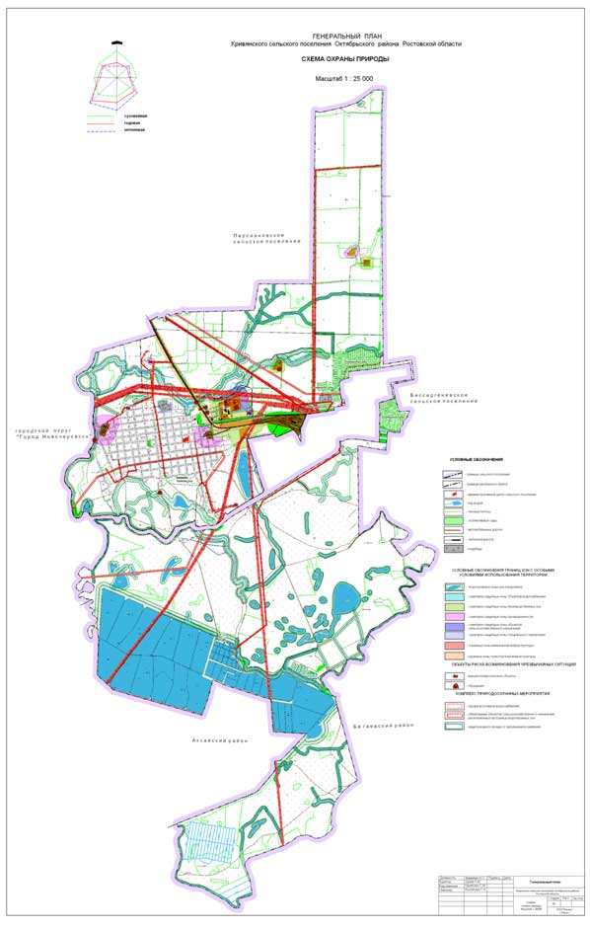
2.8. Перечень основных факторов риска возникновения чрезвычайных ситуаций природного и техногенного характера и гражданской обороны
Чрезвычайная ситуация - состояние, при котором в результате возникновения источника чрезвычайной ситуации на объекте, определенной территории или акватории, нарушаются нормальные условия жизнедеятельности людей, возникает угроза их жизни и здоровью, наносится ущерб имуществу населению, народному хозяйству и окружающей природной среде. Различают чрезвычайные ситуации по характеру источника: природные, техногенные, биолого-социальные и военные и по масштабам: локальные, местные, территориальные, региональные, федеральные и трансграничные.
Основными природными и техногенными опасностями, имеющими наибольшую вероятность перехода в чрезвычайную ситуацию, являются (в порядке убывания риска возникновения):
- природные – агрометеорологические, метеорологические, гидрологические и геологические опасности;
- техногенные – аварии на транспорте, взрывопожароопасность, химическая опасность.
Могут возникнуть пожары в жилой и производственных зонах, при прорывах межпоселкового газопроводов возможны взрывы; могут возникнуть пожары при перевозке ГСМ. Один раз в год возможны сильные снегопады, вызывающие снежные заносы на дорогах, обледенение проводов линий электропередачи и их обрыв, нарушение движения автотранспорта. В результате всего этого возможны нарушения в жизнеобеспечении деятельности населения, материальные потери.
Чрезвычайные ситуации природного характера обусловлены климатическими особенностями региона, интенсивностью геологических процессов, гидрологических и агрометеорологических явлений.
Чрезвычайные природные ситуации, обусловленные метеорологическими (атмосферными) явлениями, выражаются ураганами, шквальными ветрами, градом, ливнями, сильными снегопадами, метелями, сильным повышением температуры, гололёдом.
Наиболее опасными метеорологическими и геофизическими явлениями территории сельского поселения являются:
- грозы,
- ливни с интенсивностью 30мм/час и более;
- град с диаметром частиц более 20 мм;
- гололед с диаметром отложений более 200 мм;
- сильные ветры со скоростью более 30 м/с (ураганы);
- просадочность грунтов;
- подтопление территории;
- оползни, обвалы.
Вышеперечисленные метеорологическим и геофизическим процессы не представляют непосредственной опасности для здоровья и жизни людей, однако они могут нанести ущерб самим зданиями и инженерным коммуникациям и мешать проведению нормальной их эксплуатации.

Геологические опасные явления
На территории Кривянского сельского поселения наблюдаются следующие опасные экзогенные геологические процессы: переработка берега, оврагообразование, повышение уровня грунтовых вод. Наибольшую опасность представляют эрозионные процессы.
Анализ чрезвычайных ситуаций и предпосылок их возникновения показывает, что названные явления могут возникнуть практически в любой момент при осложнении ряда природных факторов на территории поселения.

Гидрологически опасные явления
Характерным из чрезвычайных гидрологических ситуаций является половодье. В паводковый период значительно возрастает интенсивность боковой речной эрозии, что приводит к разрушениям или создает опасность для подтопления находящихся в береговых зонах построек и сооружений, способствует развитию оползневых процессов на крутых склонах практически всех рек, как крупных, так и малых.
Чрезвычайные ситуации техногенного характера Основными источниками территориального техногенного воздействия являются аварии на транспорте, объекты жилищно-коммунального хозяйства (ЖКХ) и агропромышленного комплекса, взрывоопасность, пожароопасность, химическая опасность, остается высокая аварийность на транспортных системах (трубопроводы,обрушение мостов, ДТП и др.);

Основные чрезвычайные ситуации техногенного характера.

№№  по г/п | Наименование здания и сооружения | Основные поражающие факторы | Классификация в соответствии с ПП РФ № 304 от 21.05.2007 г.
1 | Жилые и общественные здания | - обрушение зданий;  - тепловое излучение при пожаре; | Авария территориального характера  Авария локального характера
2 | Подземные автостоянки | - тепловые излучения при пожаре;  - ударная волна при взрыве; | Авария локального характера  Авария локального характера
3 | Котельные | - ударная волна при взрыве;  - отравление продуктами сгорания | Авария локального характера  Авария локального характера
4 | Трансформаторные подстанции | - поражение электрическим током;  - тепловое излучение при пожаре. | Авария локального характера  Авария локального характера
5 | Газораспределительные пункты | - ударная волна при взрыве природного газа | Авария локального характера
6 | Газоснабжение | нарушение условий жизнедеятельности | Авария местного характера
7 | Теплоснабжение | нарушение условий жизнедеятельности | Авария местного характера
8 | Электроснабжение | нарушение условий жизнедеятельности | Авария местного характера
9 | Водоснабжение | нарушение условий жизнедеятельности | Авария местного характера

К техногенным пожарам, возникновение которых возможно на территории поселения, относятся пожары хлебных массивов. В соответствии с климатическими особенностями региона, период, с апреля по октябрь месяцы, является пожароопасным сезоном. Исходя из устойчивых среднестатистических, высоких температур, в период с мая по июль прогнозируется 4-5 класс пожарной опасности.
Анализ чрезвычайных ситуаций показал, что основную долю пожаров составляют пожары, происходящие на объектах экономики, объектах социально культурного и бытового назначения, в жилом секторе. К основным причинам возгорания относятся неосторожное обращение с огнем и нарушение правил пожарной безопасности при эксплуатации электроприборов, оборудования и печей.
В целях предотвращения ЧС техногенного характера необходимо проводить комплекс мероприятий по выполнению техники безопасности, пожарной безопасности.

Аварии на взрывопожароопасных объектах
К числу взрывопожароопасных объектов относятся предприятия и объекты производящие, использующие, хранящие или транспортирующие горючие и взрывоопасные вещества: предприятия газовой, пищевой, все виды транспорта, перевозящего взрывопожароопасные вещества, топливозаправочные станции, газопроводы.
К числу взрывоопасных и пожароопасных объектов (ВПО) на территории Кривянского сельского поселения относятся магистральный газопровод, проходящий по территории сельского поселения, водозаборная станция, электроподстанция, газораспределительные пункты, кирпичный завод, цех лакокраски, АЗС, ГАЗС, СТО, машинотракторные мастерские, свинотоварная ферма, рыбокомбинат, Новочеркасская ГРЭС.

Аварии на автотранспорте
Основными причинами возникновения дорожно-транспортных происшествий являются:
- нарушение правил дорожного движения;
- неровное покрытие с дефектами, отсутствие горизонтальной разметки и ограждений на опасных участках;
- недостаточное освещение дорог;
- качество покрытий – низкое сцепление, особенно зимой и др. факторы.
Подобные аварии, произошедшие вне населенных пунктов, наносят экологический ущерб окружающей среде, но они гораздо опаснее в населенных пунктах, где помимо загрязнения местности опасности подвергаются жизнь и здоровье людей. Поэтому остро ставится проблема обхода населенных пунктов.
Для пропуска по дорогам негабаритных и опасных грузов оформляются специальные разрешения и органами ГИБДД определяются маршруты и время перевозок.
Совершенствование и развитие сельских улиц и дорог способствует безопасности дорожного движения, предотвращению аварий и риска возникновения чрезвычайных ситуаций.
Мероприятия по предотвращению и снижению последствий ЧС природного и техногенного характера.
Мероприятия по защите населения и территорий от воздействия чрезвычайных ситуаций природного и техногенного характера разрабатываются органами местного самоуправления Ростовской области в соответствии с требованиями федерального закона «О защите населения и территорий от чрезвычайных ситуаций природного и техногенного характера» от 21.12.1998 г. № 68-ФЗ с учетом требований ГОСТ Р 22.0.07-95 «Источники техногенных чрезвычайных ситуаций. Классификация и номенклатура поражающих факторов и их параметров».
Мероприятия по предотвращению и снижению последствий ЧС природного характера.
В сельском поселении необходимо проводить мероприятия по защите населенных пунктов, расположенных в пожарных зонах:
-создание на предприятиях пунктов сосредоточения противопожарного оборудования и инвентаря;
-содержание в безопасном состоянии полос отводов магистральных трубопроводов, автомобильных дорог, вдоль которых расположены лесные массивы;
-осуществление государственного пожарного надзора за соблюдением гражданами требований и правил пожарной безопасности.
Для предотвращения развития чрезвычайных ситуаций природного характера необходимо проведение мероприятий по берегоукреплению опасных участков, отсыпке территорий подверженных затоплению паводковыми водами, а также проведение специальных инженерно технических мероприятий на участках возможного образования карстовых провалов, оползней.
Мероприятия по предотвращению и снижению последствий ЧС техногенного характера. К доминирующим техногенным ЧС относятся: дорожно-транспортные происшествия с гибелью людей; пожары на производственных объектах, транспорта, социально-бытового и культурного назначения; в жилом секторе с гибелью людей; аварии на магистральных и коммунальных газопроводах.
Для предотвращения чрезвычайных ситуаций на автотранспорте необходимо проведение следующего комплекса мероприятий:
- улучшение качества зимнего содержания дорог, особенно на дорогах с уклонами, перед мостами, на участках с пересечением оврагов и на участках пересечения с магистральными трубопроводами, в период гололеда;
- устройство ограждений, разметка, установка дорожных знаков, улучшение освещения на автодорогах;
- работа служб ГИБДД на дорогах за соблюдением скорости движения, особенно участках, пересекающих овраги;
- комплекс мероприятий по предупреждению и ликвидации возможного экологического загрязнения при эксплуатации мостов и дорог (водоотвод с проезжей части, борьба с зимней скользкостью на мостах без применения хлоридов и песка, укрепление обочин на подходах к мостам, закрепление откосов насыпи, озеленение дорог).
- укрепление обочин, откосов насыпей, устройство водоотводов и других инженерных мероприятий для предотвращения размывов на предмостных участках;
- регулярная проверка состояния постоянных автомобильных мостов;
- очистка дорог в зимнее время от снежных валов, сужающих проезжую часть и ограничивающих видимость.
Для предотвращения чрезвычайных ситуаций на объектах транспортировки газа необходимо предусмотреть следующие мероприятия:
- обеспечение санитарных разрывов и охранных зон от магистральных трубопроводов и газораспределительных пунктов, строгое соблюдение режима использования их территории;
- совершенствование электрохимической защиты трубопроводного транспорта от коррозии;
- организация дистанционного контроля состояния трубопроводов;
-формирование аварийных подразделений на предприятиях, обеспеченных соответствующими машинами и механизмами.
Для предотвращения ЧС на взрывопожароопасных объектах определены общие организационные мероприятия:
- совершенствование службы оповещения работников взрывопожароопасных предприятий и населения о создавшейся ЧС и необходимых действиях работников и населения;
- содержание в полной готовности поддонов и обваловок емкостей, содержащих легко воспламеняющихся жидкостей (ЛВЖ);
- точное выполнение плана графика предупредительных ремонтов и профилактических работ, соблюдение их объемов и правил проведения;
- регулярная проверка соблюдения действующих норм и правил по промышленной безопасности;
- регулярное проведение тренировок по отработке действий всего персонала предприятия в случае ЧС.
Мероприятия противопожарной охраны по защите населения:
- усиление противопожарных мероприятий в местах массового сосредоточения людей;
- создание на предприятиях пунктов сосредоточения противопожарного оборудования и инвентаря;
- содержание в безопасном состоянии полос отводов автомобильных дорог, вдоль которых расположены лесные массивы;
- устройство подъездов к естественным водоемам для забора воды в местах массового отдыха населения;
- осуществление государственного пожарного надзора за соблюдением гражданами требований и правил пожарной безопасности.

Общие требования к взрывопожароопасным объектам:
- Хранить в складах (помещениях) вещества и материалы необходимо с учетом их пожароопасных физико-химических свойств (способность к окислению, самонагреванию и воспламенению при попадании влаги, соприкосновении с воздухом и т. р.п.).
- Баллоны с ГГ, емкости с ЛВЖ и ГЖ, а также аэрозольные упаковки должны быть защищены от солнечного и иного теплового воздействия.
- Электрооборудование складов по окончании рабочего дня должно обесточиваться.
- Дежурное освещение в помещениях складов, а также эксплуатация газовых плит, электронагревательных приборов и установка штепсельных розеток не допускается.
- В зданиях, расположенных на территории баз и складов, не разрешается проживание персонала и других лиц.
- В цеховых кладовых не разрешается хранение ЛВЖ и ГЖ в количестве, превышающем установленные на предприятии нормы. На рабочих местах количество этих жидкостей не должно превышать сменную потребность.
- Не разрешается хранение горючих материалов или негорючих материалов в горючей таре в помещениях подвальных и цокольных этажей, не имеющих окон с приямками для дымоудаления, а также при сообщении общих лестничных клеток зданий с этими этажами.
Запрещается:
- эксплуатация негерметичного оборудования и запорной арматуры; уменьшение высоты обвалования, установленной нормами проектирования;
- эксплуатация резервуаров, имеющих перекосы и трещины, а также неисправные оборудование, контрольно-измерительные приборы, подводящие продуктопроводы и стационарные противопожарные устройства;
- установка емкостей на горючее или трудно горючее основание;
- переполнение резервуаров и цистерн;
- отбор проб из резервуаров во время слива или налива нефтепродуктов;
- слив и налив нефтепродуктов во время грозы.
Для обеспечения безопасности на взрывопожароопасных объектах рекомендуется проведение следующих инженерно-технических и организационно-технических мероприятий:
- заземление технологического оборудования и коммуникаций для защиты от накопления и проявления статического электричества;
-оборудование резервуаров хранения нефтепродуктов автоматической системой пожаротушения с пеногенераторами и сухими трубопроводами, ручными пеноподъемниками;
- создание противопожарных водоемов, на территории или в непосредственной близости от объектов;
- оборудование территории объектов пожарными гидрантами;
- оборудование производственных площадок молниезащитой;
-оснастить производственные и вспомогательные здания объектов автоматической пожарной сигнализацией;
-обеспечить проезд механизированных средств пожаротушения;
-осуществлять постоянный контроль состояния противопожарного оборудования на территории промышленных площадок;
-для обеспечения своевременной локализации загорания, ведения контроля соблюдения противопожарного режима, проведения профилактической работы рекомендуется создание добровольных пожарных команд (ДПК) из числа инженерно-технических работников, рабочих;
-при выполнении работ на территориях резервуарных парков или складских помещений рекомендуется применять инструменты из материалов, исключающих искрообразование;
-создание оперативного плана пожаротушения и плана ликвидации аварийных ситуаций, предусматривающих порядок действия пожарной охраны и персонала взрывопожароопасных объектов;
- проведение инструктажа по пожарной безопасности.
Общие положения по содержанию территории населенных пунктов и предприятий:
- Территория в пределах противопожарных разрывов должна своевременно очищаться от горючих отходов, мусора, тары, опавших листьев, сухой травы.
- Противопожарные разрывы между зданиями и сооружениями, штабелями леса, пиломатериалов, других материалов и оборудования не разрешается использовать под складирование материалов, оборудования и тары, для стоянки транспорта и строительства (установки) зданий и сооружений.
- Дороги, проезды и подъезды к зданиям, сооружениям, открытым складам, наружным пожарным лестницам и водоисточникам, используемым для целей пожаротушения, должны быть всегда свободными для проезда пожарной техники, содержаться в исправном состоянии, а зимой быть очищенными от снега и льда.
- О закрытии дорог или проездов для их ремонта или по другим причинам, препятствующим проезду пожарных машин, необходимо немедленно сообщать в подразделения пожарной охраны.
- На период закрытия дорог в соответствующих местах должны быть установлены указатели направления объезда или устроены переезды через ремонтируемые участки и подъезды к водоисточникам.
- Не разрешается курение на территории и в помещениях складов и баз, хлебоприемных пунктов, объектов торговли, добычи, переработки и хранения ЛВЖ, ГЖ и горючих газов (ГГ), производств всех видов взрывчатых веществ, взрывопожароопасных и пожароопасных участков, а также в не отведенных для курения местах иных предприятий, в детских дошкольных и школьных учреждениях, в злаковых массивах.
- Разведение костров, сжигание отходов и тары не разрешается в пределах установленных нормами проектирования противопожарных разрывов, но не ближе 50 м до зданий и сооружений. Сжигание отходов и тары в специально отведенных для этих целей местах должно производиться под контролем обслуживающего персонала.
- Территории населенных пунктов и предприятий (организаций) должны иметь наружное освещение в темное время суток для быстрого нахождения пожарных гидрантов, наружных пожарных лестниц и мест размещения пожарного инвентаря, а также подъездов к пирсам пожарных водоемов, к входам в здания и сооружения.
- На территории жилых домов, общественных и гражданских зданий не разрешается оставлять на открытых площадках и во дворах тару с ЛВЖ и ГЖ, а также баллоны со сжатыми и сжиженными газами.
- На территории населенных пунктов и предприятий не разрешается устраивать свалки горючих отходов.
Анализ чрезвычайных ситуаций показал, что основную долю пожаров в районе составляют пожары, происходящие в жилом секторе, как правило, их количество возрастает с наступлением холодов.
К основным причинам возгорания относятся: неосторожное обращение с огнем и нарушение правил пожарной безопасности при эксплуатации электроприборов, оборудования и печей.
Размещение пожарных депо
В соответствии с Федеральным законом №123-ФЗ «Технический регламент о требованиях пожарной безопасности» от 22.07.2008 года ст.76 дислокация подразделений пожарной охраны на территориях поселений определяется из условия, что время прибытия первого подразделения к месту вызова в сельских поселениях не должно превышать 20 минут.
На объектах должна предусматриваться система пожарной безопасности, направленная на предотвращение воздействия на людей опасных факторов пожара, в том числе их вторичных проявлений.
По плану оперативного тушения пожара при возникновении пожароопасной ситуации на выделенной территории, обслуживание сельских населенных пунктов осуществляется пожарными депо, расположенных на территории близлежащих районных центров и городских округах, а также привлекаются добровольные пожарные дружины с применением приспособленной для тушения пожаров техникой. Ближайшими для территории Кривянского сельского поселения является пожарная часть №68 расположенная в рабочем поселке Каменоломни и пожарная часть №139 в станице Персиановка. На территории сельского поселения находится пожарная дружина и муниципальная Казачья пожарная дружина, которые располагаются на востоке станицы на территории производственного центра КФХ Пятибратова.
Согласование отступлений от требований пожарной безопасности проводится в соответствии с требованиями приказа МЧС России «Об утверждении инструкции о порядке согласования отступлений от требований пожарной безопасности, а также не установленных нормативными документами дополнительных требований пожарной безопасности» от 16.03.2007 г. № 141 по конкретному объекту в обоснованных случаях при наличии дополнительных требований пожарной безопасности, не установленных нормативными документами и отражающих специфику противопожарной защиты конкретного объекта, и осуществляется органами Государственного пожарного надзора.
Расход воды на пожаротушение.
В населенных пунктах предусматривается объединение противопожарного с хозяйственно-питьевым или производственным водопроводом. Расчетный расход воды на наружное пожаротушение и расчетное количество одновременных пожаров принимается в соответствии с таблицей 5 СНиП 2.04.02-84*, исходя из характера застройки и проектной численности населения. Расчетная продолжительность тушения одного пожара составляет 3 часа (р.п. 2.24 СНиП), а время пополнения противопожарного запаса 24 часа (р.п. 2.25 СНиП). Противопожарный расход определяется суммарно на пожаротушение жилой застройки и промышленных предприятий.
Для Кривянского сельского поселения на первый этап развития и на планируемый срок принимается один пожар, с расходом воды на пожаротушение жилых зданий 10 л/сек в жилой застройке и один пожар на сельскохозяйственных предприятиях с расходом воды на пожаротушение 10 л/сек. Количество одновременных пожаров – 1.
Требуемый противопожарный запас воды составит:
(2пожара х 10л/сек х 3600сек х 3 часа): 1000л = 216 м³.
Вода для тушения пожара хранится в противопожарных резервуарах, каждый поселковый водопровод должен иметь их не менее двух.
Промышленные предприятия, имеющие ведомственные водопроводы, должны обеспечивать пожаротушение из собственных систем водоснабжения.
На водопроводной сети в смотровых колодцах устанавливаются противопожарные гидранты с радиусом действия 100 м.
Во всех случаях необходимо устройство подъездов к искусственным водоемам и водотокам для забора воды на пожаротушение.
Районное звено территориальной подсистемы РСЧС, предназначено для предупреждения и ликвидации ЧС в пределах сельского поселения и района.
Руководящим органом РСЧС является Комиссия по чрезвычайным ситуациям и обеспечению пожарной безопасности.
Основными мероприятиями РСЧС являются:
а) в режиме повседневной деятельности:
-осуществление наблюдения и контроль за состоянием природной среды, обстановки на потенциально опасных объектах и в прилегающих к ним территориях;
-создание и восполнение резервов финансовых и материальных ресурсов для ликвидации ЧС;
-осуществление целевых видов страхования.
б) в режиме повышенной готовности:
- организация круглосуточного дежурства в администрации сельского поселения;
-усиление наблюдения и контроля за состоянием окружающей природной среды, прогнозирование возможности возникновения ЧС и их масштабы;
- принятие мер по защите населения, природной среды;
-приведение в состояние готовности сил и средств РСЧС, предназначенных для ликвидации возможных ЧС, уточнение планов их действий и выдвижение при необходимости в районы ЧС.
в) в режиме чрезвычайной ситуации:
- организация защиты населения;
- выдвижение сил и средств в районы ЧС;
- организация работ по ликвидации ЧС;
- осуществление постоянного усиленного контроля за состоянием окружающей природной среды в районе ЧС.
Для сельского поселения введены следующие степени готовности гражданской обороны:
повседневная;
первоочередные мероприятия ГО 1 группы (ПМ-ГО-1);
первоочередные мероприятия ГО П группы (ПМГО-П);
мероприятия общей готовности ГО (ОГГО);
Руководство села, занимаясь повседневной деятельностью, находится в готовности к выполнению задач гражданской обороны согласно планам.
Для организации связи в интересах управления силами ГО используются телефонная и телеграфная связь.
Водоснабжение обеспечивается из подземных источников (колодцев).
Для решения задач противопожарного обеспечения привлекаются боевые расчёты ПЧ, добровольные пожарные дружины с применением приспособленной для тушения пожаров техникой.
При объявлении Штабом ГО радиационной опасности населению, рекомендуется:
- укрыться в жилых домах, служебных помещениях, подвалах, погребах;
- принять меры защиты от проникновения в квартиру (дом) радиоактивных веществ с воздухом, закрыть форточки, дымоходы, уплотнить рамы и дверные проемы;
- сделать запас питьевой воды, хранить воду и продукты в закрытых емкостях;
- провести экстренную йодную профилактику.
Планировка, оборудование укрытий и степень готовности к приему укрываемых должны соответствовать требованиям СниП II-11-77* «Защитные сооружения гражданской обороны» и СниП 2.01.51-90 «Инженерно-технические мероприятия гражданской обороны».

3. Проектные предложения по дальнейшему развитию
территории сельского поселения
3.1. Перечень мероприятий, предусмотренных генеральным планом развития территории Кривянского сельского поселения
В целях реализации проекта Генерального плана в части развития муниципального образования в границах Кривянского сельского поселения Октябрьского муниципального района Ростовской области согласно Схемы территориального планирования Ростовской области и Схемы территориального планирования Октябрьского района Ростовской области необходимо выполнить следующие мероприятия:
Первая очередь – до 2015 г.
Расчетный срок – до 2025 г.

Мероприятия в сфере развития промышленного и агропромышленного комплексов
Промышленность
-строительство хранилища живой рыбы
- инвестиционная площадка
- производственная площадка
Мероприятия по обеспечению устойчивости социально-демографической структуры населения
- реализация мер социальной политики, направленных на повышение уровня жизни населения, улучшения здоровья, снижение смертности и повышение продолжительности жизни, развитие социальной сферы.
- создание условий для строительства жилья и в первую очередь усадебного типа.
- сохранение существующих и создание новых рабочих мест, развитие системы переподготовки кадров, профессионального обучения молодежи
Мероприятия по развитию и размещению жилых зон
- строительство новых жилых образований
- благоустройство территории населенного пункта
Мероприятия по развитию и размещению объектов капитального строительства
Развитие и размещение объектов социальной инфраструктуры
- перепрофилирование существующих, но не пользующихся спросом объектов сферы обслуживания, более необходимых для сельского поселения;
- создание необходимых условий для обеспечения всеобщей доступности базовых социаль-ных услуг;
- строительство учреждений образования и дошкольного воспитания
Мероприятия по развитию и размещению объектов инженерно-технической инфра-структуры
Водопотребление, канализация
- инвентаризация, обследование существующих систем водоснабжения и водоотведения - водопровода, канализации, очистных сооружений, КНС.
- проектирование (реконструкции, строительства) систем водоснабжения и канализации в населённом пункте
- снижение удельного потребления чистой воды за счет установки средств учета и контроля расходования воды в зданиях любого назначения, коммунально-бытовых предприятиях;
- проектирование уличной сети водопровода и канализации при строительстве новых жилых образований
Газоснабжение
- проектирование и строительство распределительных сетей газопровода для достижения 100% обеспеченности населения.
Теплоснабжение
- перевод угольных, электро - мазутных котельных на природный газ
- проектирование и перевод квартир в многоквартирных жилых домах с центральным отоплением и индивидуальных жилых домов на автономное теплоснабжение по средствам установки газового оборудования
- проектирование и перевод жилых домов, объектов соцкультбыта, промышленных, сельскохозяйственных предприятий, котельных на экономичные виды топлива
Электроснабжение
- проектирование замены провода СИП, изоляторов, разрядников, ТП
- установка дополнительных ТП.
- установка дополнительных линий уличного освещения
- проектирование схемы электроснабжения сельского поселения с учётом увеличения нагрузок, рассчитанных на развитие населённого пункта, промышленных предприятий, сельскохозяйственных предприятий и других объектов, предусмотренных генеральным планом.
Мероприятия по развитию и размещению объектов транспортной инфраструктуры:
- ремонт дорог на территории станицы Кривянская
- строительство дорог с твердым покрытием на территории станицы Кривянская
- для решения проблем муниципальных, ведомственных и бесхозных дорог необходимо провести их инвентаризацию для перевода в сеть дорог общего пользования.
- установка дополнительных остановочных павильонов в населенном пункте
Мероприятия по развитию и размещению рекреационной зоны
- для создания внешнего облика населенного пункта намечается создание зелёной зоны и зоны отдыха.
Мероприятия по созданию условий для улучшения экологической обстановки Мероприятия, направленные на стабилизацию и оздоровление экологической обстановки должны быть направлены на:
Снижение вредных выбросов в воздушный бассейн:
-озеленение существующих санитарно-защитных зон, которые накрывают значительные участки жилого фонда
Снижение вредных сбросов в водоёмы:
- строительство сетей дождевых стоков и их очистка;
- строительство хозяйственно-бытовой канализации (в том числе в индивидуальной застройке);
- охрана источников водоснабжения
- обвалование объектов сельскохозяйственного назначения расположенных на границе водоохранных зон
- защита водного фонда от загрязнения и заиления
- организация водоохранных зон и прибрежных полос поверхностных водных источников, организация контроля за соблюдением их режима;
Санитарную очистку территории:
- мероприятия по оборудованию контейнерных площадок на территории населённого пункта.
- мероприятия по оборудованию контейнерных площадок на территории садоводческих товариществ, систематическое проведение санитарной очистки территорий вблизи садовых товариществ, особое внимание должно уделяться лесным массивам, прилегающим к этим территориям, а также вдоль автодорог.
- организация сбора и вывоза бытовых отходов и мусора.
- выявление несанкционированных свалок и проведения их рекультивации.

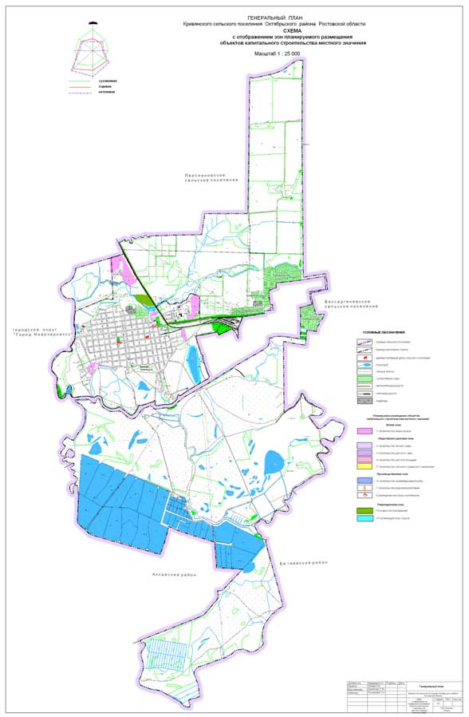
3.2. Обоснование предложений по территориальному планированию, этапы их реализации
Утвержденная Собранием депутатов Октябрьского района в 2007 г. (Решение № 183) стратегия развития Октябрьского района определяет строительство промышленных предприятий на территории района и промышленной зоны как «Приоритетное направление инвестиционной деятельности». Кривянское сельское поселение располагается в южной части Октябрьского района на пригородной территории города Новочеркасска, с наибольшим рейтингом развития, где ожидаются наибольшие темпы роста со значительной долей участия в развитии экономики частных инвесторов. На территории Кривянского сельского поселения инвестируется две инвестиционные площадки. Участок на площади 15,8 га, расположен вдоль железной дороги, предлагается для размещения промышленного предприятия по переработке, хранению, упаковке овощей на первую очередь строительства. Участок на площади 9,0 га, расположен на востоке станицы, предлагается для размещения производственной зоны на расчетный срок строительства.
Новочеркасская ГРЭС мощностью 2400 МВт, расположенная в пределах территории района, обеспечивает электроэнергией потребителей Ростовской области, юга России и ближнего зарубежья (численность работающих– 1230 человек), стала базовой основой для размещения вокруг нее сопутствующего производства. На пригородной территории в Кривянском сельском поселении было создано в 2003 году открытое акционерное общество «Новочеркасское энергоремонтное предприятие». Одной из целей создания предприятия – обслуживание технологических потребностей Новочеркасской ГРЭС. Основными видами деятельности предприятия являются: ремонт энергетического оборудования, ремонт и наладка вибровращающихся механизмов, монтаж и ремонт вентиляционных систем, насосного и котельного оборудования, газопроводов, трубопроводов, в том числе подведомственных технадзору. Численность работающих – 500 человек.
К числу промышленных предприятий относится ООО «ТЭР» - производство электрооборудования, электронного и оптического оборудования. Численность промышленно-производственного персонала 498 человек.
Кривянское сельское поселение входит в Приазовскую скотоводческо-зерновую зону с развитым пригородным хозяйством.
В поселении сложилась многоотраслевая структура сельского хозяйства, включающая растениеводство, овощеводство, животноводство, представленное молочным и мясным направлениями (КРС и свиноводство), птицеводство по производству пищевых яиц, мяса бройлеров (осуществляемых птицефабриками), рыбоводство.
В 2006-2007 годах администрацией Октябрьского района совместно с Донским государственным аграрным Университетом была разработана «Программа развития агропромышленного комплекса района на основе его модернизации и создания новых отраслей производства», рассчитанная на период с 2008 по 2020 годы.
В соответствии с «Программой развития агропромышленного комплекса Октябрьского района», развитие отрасли «растениеводство» на период до 2020 года предполагается направить на стабилизацию объемов производства зерновых, технических и кормовых культур путем введения агроландшафтной системы земледелия, оптимизации соотношения сельскохозяйственных угодий и структуры посевных площадей, освоения и соблюдения севооборотов с системой обработки почвы, внесение удобрений, средств защиты растений и семеноводства.
«Программой» намечается дальнейшее развитие овощеводства. К 2020 году планируется довести валовой сбор овощей в ЛПХ до 7,5 тыс. тонн, что на 50% больше, чем в настоящее время. Особое направление овощеводства – это производство овощей в зимних теплицах закрытого грунта. Наибольшую перспективу среди овощей имеет картофель, площадь посадки картофеля в коллективных сельхозпредприятиях планируется увеличить
Большие намерения направлены на развитие садов и виноградников. Создание новых садов возможно только при использовании современных сортов и технологий, сооружений необходимых холодильников и складов. Плановая урожайность садов в первые 2-4 года плодоношения 20 тн/га, в последующие – 30 тн/га. Средний срок эксплуатации садов 12-15 лет. С учетом расходов на уход за молодым садом (около 30-50 тыс. руб. в год) затраты на закладку и уход за садом окупятся двумя, максимум тремя годами плодоношения, к тому же они компенсируются из федерального бюджета. Плановая урожайность виноградников при вступлении их в плодоношение 8-10 тн/га. Средний срок эксплуатации укрывных виноградников 15-20 лет, неукрывных 20-25 лет.
Сложившаяся структура экономики Кривянского сельского поселения имеет глубокие исторические корни. Местные жители, начиная с первых казачьих поселений, занимались хлебопашеством, скотоводством и коневодством. Ведущее место в экономике сельского поселения традиционно принадлежит сельскохозяйственной отрасли. На территории муниципального образования функционируют ОАО «Новочеркасский рыбокомбинат», КФХ «Пятибратов В.А.», Казачья община станицы Кривянская, индивидуальные предприниматели и личные подсобные хозяйства.
Основными сельскохозяйственными культурами в Кривянском сельском поселении являются зерновые и подсолнечник. Средняя урожайность зерновых за 2009 г. составила 42,1 ц/га. В 2009 году сельскохозяйственными предприятиями и крестьянско-фермерскими хозяйствами было получено 29 тонн зерна в весе после доработки, 330 тонн подсолнечника в бункерском весе. Овощеводство в поселении имеет глубокие исторические корни и развивается как в общественном производстве, так и в частном секторе. В последние годы наблюдается увеличение посевной площади овощных культур и одновременное возрастание объемов производства овощей. Бурно развивается тепличное овощеводство в личных подсобных хозяйствах казачьей станицы Кривянская, где выращивание помидоров является традиционным занятием жителей. При площади участков в станице на один жилой дом 0,2-0,25 га в летний период они целиком покрыты пленочными теплицами. За многие годы технология выращивания помидоров доведена до совершенства их качество широко признается и стало нарицательным. Связано это с близостью крупных городов обеспечивающих потребление всей производимой продукции. В 2009 году в личных подсобных хозяйствах было получено овощей 3275 тонн.
В настоящее время в поселении отрасли садоводства и виноградарство развиты только в частном секторе.
Современное состояние отрасли животноводства в поселении характеризуется увеличением поголовья свиней и птицы, ростом производства (реализации) молока во всех категориях хозяйства. В 2009 году сельскохозяйственными предприятиями поселения было получено 2338,2 тонн мяса, 118,7 тонн молока. Значительный вклад в развитие отрасли вносят личные подсобные хозяйства населения, занимающие важное место в производстве и продаже сельскохозяйственной продукции.
Дон всегда был рыбным краем, а рыба – традиционным и любимым продуктом.
В Кривянском сельском поселении располагается часть самого крупного в Европе прудового хозяйства – ОАО «Новочеркасский рыбокомбинат». Открытое акционерное общество «Новочеркасский рыбокомбинат» - это 42 квадратных километра водной поверхности, в том числе на территории Кривянского сельского поселения 1709 га.
Основное направление производственной деятельности – выращивание прудовой рыбы и рыбопосадочного материала, годовое производство – 6 тыс. тонн, карпа, толстолобика, рыбы ценных пород – это севрюга, шип, ленский осетр, бестер, вислонос американский, стерлядь.
За последние 2,5 года новый собственник рыбокомбината инвестировал в него более 7 млн. долларов на восстановление гидросистемы. Приведен в порядок 41 пруд, каждый от 75 до 105 гектаров. Инвестиционный план ОАО «Новочеркасский рыбокомбинат» состоит из двух этапов:
− первый этап (2007-2008 гг.) развитие производственной мощности осетровых до уровня в 900 тонн, карповых до уровня 4300 тонн и растительноядной рыбы до 1300 тонн одновременного содержания рыбы при условии организации собственного инкубационного производства молодняка рыбы при наличии собственного маточного поголовья;
− второй этап (2008-2015 гг.) развитие производственной мощности осетровых до уровня в 2000 тонн, карповых до уровня 4500 тонн и растительноядной рыбы до 1500 тонн одновременного содержания рыбы при условии организации собственного инкубационного производства молодняка рыбы при наличии собственного маточного поголовья.
Всего реализовано за 2009 год 2747,2 тонны рыбы. По мировой статистике рыбоводство – одна из самых рентабельных отраслей сельского хозяйства. Однако рентабельность во многом зависит от налаженного производства, при широком спектре ассортимента, при отремонтированных дорогах, работающей технике, очищенном зеркале прудов. По улице Октябрьская в станице располагается территория рыбокомбината, генеральным планом предлагается строительство хранилища живой рыбы в западной части станицы на левом берегу реки Тузлов на площади 3,1 га.
Механизация сельскохозяйственного производства является одним из ключевых факторов, обеспечивающих возможность его развития. Недостаток в составе парка базовых средств механизации и высокая степень износа наличной техники приводит к ряду негативных последствий. Мероприятия по техническому и технологическому обновлению парка сельскохозяйственной техники реализуются в рамках Распоряжения Администрации Ростовской области № 75 от 9.04.2007 года «О предоставлении бюджетных кредитов сельсхозтоваропроизводителями области на цели приобретения сельскохозяйственной техники».
С целью развития Агропромышленного кластера, увеличения производства сельскохозяйственной продукции в общественном секторе для удовлетворения потребностей населения в перерабатывающей промышленности, повышения рентабельности животноводства, ускорения процессов технического перевооружения животноводческих комплексов и в целом повышения качества сельскохозяйственной продукции предприятий согласно «Стратегии социального развития Ростовской области и района на период до 2020 года», Приоритетного национального проекта «Развитие АПК» проектом предлагаются следующие мероприятия:
- Развитие взаимодействия предприятий АПК с торговыми сетями
- Стимулирование внутреннего потребления продукции агропромышленного комплекса: реализация программ по обеспечению малоимущих слоев населения продуктами, содержащими белок, проведение информационных акций о полезных продуктах питания;
- Реализация проектов по созданию современных молочных ферм, повышение продуктивности молочного стада, развитие племенного выращивания КРС (которое значимо и для мясного сектора), формирование сети племенных репродукторов.
- Увеличение производства охлажденного мяса, увеличение объемов производства говядины, свинины.
- Развитие сырьевой базы (расширение посевных площадей для выращивания зерновых и овощных культур, повышение урожайности зерновых культур и т.д.).
За последние годы количество проживаемого населения по всем возрастным категориям изменилось, изменилось и количество жилых домостроений, в которых проживает население, соответственно изменились границы населенных пунктов.
В результате проведенного полевого обследования были определены существующие на данный момент границы населенного пункта, подсчитаны площади в существующих границах.
Для создания благоприятных условий проживания в населенном пункте, стимулирования нового строительства в нём, необходимо выполнить в больших объемах работы по инженерному обеспечению и благоустройству территории. В сельском поселении выделение резервных территорий, необходимых для развития населенного пункта, следует предусматривать с учетом перспектив развития жилищного строительства, создания условий для ведения гражданами личного подсобного хозяйства, фермерства, огородничества, садоводства, дачного хозяйства, создания буферных зон для выпаса домашнего скота, организации отдыха населения.
Реализация мероприятий по развитию станицы осуществляется в рамках федеральной целевой Программы «Социальное развитие села до 2010 года», утвержденной Постановлением Правительства Российской Федерации от 3 декабря 2002 г. № 858.
В Кривянском сельском поселении централизованное водоснабжение осуществляется только на территории многоквартирной застройки, остальная часть населения пользуется водой из водоразборных колонок. Решение проблемы обеспечения сельского населения качественной питьевой водой намечается по следующим направлениям:
-организация системы водоснабжения где отсутствует централизованное водоснабжение;
-совершенствование и реконструкция системы нецентрализованного водоснабжения;
-реконструкция и модернизация действующей сети и сооружений водоснабжения;
-охрана источников питьевого водоснабжения.
Рост объемов производства продукции животноводства, создание предприятий переработки сельхозпродукции ведет к увеличению потребления воды. Это не может быть обеспечено за счет привоза воды или использования воды из местных источников.
Развитие сельскохозяйственного производства требует строительства объектов централизованного водоснабжения, надежной подачи качественной питьевой воды от источника водоснабжения, имеющего достаточный для данных условий запас воды, к потребителю.
Наличие систем водоснабжения одновременно с развитием инфраструктуры сельских населенных пунктов приведет к развитию социально значимых структур.
Повышение уровня благоустройства и возникновение новых инвестиционных площадок также требует увеличения объемов воды питьевого качества.
Перспективная потребность в питьевой воде сельских населенных пунктов рассчитывается исходя из численности населения и укрупненных норм на питьевые и хозяйственно-бытовые нужды, принимаемые в соответствии со СНиП 2.04.02 – 85 , а также с учетом фактически сложившегося уровня благоустройства сельских поселений и предложений администрации муниципального образования.
Для сельских населенных пунктов с численностью более 0,5 тыс. человек предлагается организовать схему централизованного водоснабжения с вводом водопровода в дома, удельную норму водопотребления предлагается принять равной 160 л/сутки на одного жителя.
Водоснабжение детских и медицинских учреждений в поселениии, а также животноводческие фермы и другие объекты сельхозпроизводства предлагается обеспечивать автономными системами. Автономные системы могут включать: водозаборные скважины или шахтные колодцы с механизированным подъемом воды, очистные установки заводского изготовления в комплектно-блочном исполнении.
По данным ООО «Южгеосервис» в Октябрьском районе были проведены детальные поиски подземных вод для централизованного хозяйственно-питьевого водоснабжения города Новочеркасска (протокол НТС ПГО «Южгеология» 01.12.1989 г).
Для гарантированного водоснабжения потребителей в районах Восточно-Донбасской агломерации предусматривается на перспективу (конец расчетного срока) использовать преимущественно подземные воды. Стратегический водовод, транспортирующий подземные воды из Верхнедонского района (надежно обеспеченного подземными водами, запасы подземных вод составляют порядка 300 тыс. м³/сут) в соответствии с утвержденной Схемой территориального планирования Ростовской области, проходит по территории Октябрьского района. Согласно Схемы территориального планирования Ростовской области предусматривается подача воды в станицу Кривянскую от НЗСП и закольцовка водоводов от ГРЭС и Шахтинско-Донского водопровода (ШДВ) для повышения надежности снабжения Кривянского сельского поселения. Согласно Программы социально-экономического развития станицы Кривянская на 2010-2020 годы, генеральным планом планируется строительство водопроводных сетей на сумму 55 260 тыс. руб., дата ввода в эксплуатацию 2011 год от системы водопровода Новочеркасской ГРЭС. Генеральным планом предлагается отвод земельного участка для строительства водонапорной башни на северо-востоке станицы рядом с водонасосной станцией.
В сельских населенных пунктах развитие канализации значительно отстает от развития водоснабжения, которое также находится на недостаточном уровне. На перспективу централизованные системы хозяйственно-бытовой канализации предусматриваются в крупных сельских населенных пунктах.
В настоящее время в станице Кривянская имеются сети коллекторов и КНС. Стоки под напором транспортируются на Новочеркасские очистные сооружения (п. Донской).
В сельских населенных пунктах, не имеющих канализации, допускается канализование отдельных (или нескольких) зданий со строительством локальных очистных сооружений (автономные системы), т.е. применяется децентрализованная схема.
Централизованная и децентрализованная системы канализации (на I очередь) намечаются в тех же населенных пунктах, где будет иметь место централизованное и децентрализованное водоснабжение.
Согласно Схемы территориального планирования Октябрьского района канализационные очистные сооружения полной биологической очистки предлагается построить в станице Кривянская производительностью 2500 м³/сут.
Следует предусматривать организацию системы дождевой канализации. Для сбора и отведения поверхностного стока на территории застройки (в соответствии с требованиями СНиП 2.04.03-85*) может предусматриваться система открытых и закрытых водостоков с транспортированием поверхностных стоков на очистные сооружения дождевой канализации.
Одним из приоритетных направлений при проведении реформирования системы теплоснабжения является организация ресурсосбережения. Организация работы по ресурсосбережению предусмотрена в областной целевой программе «Модернизация объектов коммунальной инфраструктуры Ростовской области» на 2006-2010 годы (утверждена Областным законом от 27.11.06 № 586-3С).
Проектируемое теплоснабжение секционной жилой и общественной застройки сельских поселений может предусматриваться как централизованным, так и децентрализованным. В районах индивидуальной застройки теплоснабжение предусматривается децентрализованное. Основным видом топлива для источников теплоснабжения намечается природный газ.
На момент разработки генерального плана газоснабжение потребителей природным газом в станице Кривянская составляет 100%.
При разработке схемы газоснабжения сельского поселения следует учитывать следующие факторы:
- удаленность объектов газоснабжения от источников сетевого газа;
- численность населения, проживающего в населенном пункте;
- наличие инфраструктуры, подлежащей газификации.
Ориентировочный общий перспективный годовой расход газа составит 10555,1 тыс.м³ в том числе для населения 9849,7 тыс. м³ и для котельных 705,3 тыс. м³
В соответствии со Стратегией развития в сельском поселении для повышения уровня жизни необходимо обеспечить широкое применение информационно-коммуникационных технологий. В частности, в образовании - это доступ к мировым образовательным ресурсам, в медицине - развитие телемедицинских услуг, обеспечивающих возможность удаленной диагностики и консультирования, в культуре - это доступ к электронным библиотекам и развитие информационного. Поэтому одним из приоритетным направлений развития поселения должно стать создание современного телекоммуникационного комплекса.
В ближайшей перспективе первоочередное внимание должно быть уделено увеличению темпов установки фиксированных телефонных аппаратов.
Система проводного радиовещания может быть сохранена как наиболее эффективное и недорогое средство предоставления абонентам федеральных, региональных и местных программ вещания, а также как система оповещения о ЧС и подачи сигналов ГО.
Основными направлениями развития систем телевизионного вещания является переход на цифровое телевидение стандарта DVB. Реконструкция происходит в рамках уже официально объявленного перехода РФ на цифровое телевидение стандарта DVB к 2015 году
Развитие почтовой связи должно идти путем технического перевооружения и внедрения информационных технологий почтовой связи, а также улучшения быстроты и качества обслуживания.
Для обеспечения возможности свободного использования информационных ресурсов необходимо создать сеть пунктов коллективного доступа к Интернету, в том числе на базе муниципальных модульных библиотек. Услуги качественной связи и Интернета в перспективе должны стать доступными всем предприятиям и организациям, а также практически каждому жителю. Это является и одним из показателей, характеризующих качество жизни населения.
После осуществления всех выше перечисленных мероприятий в населенном пункте будут созданы благоприятные условия для дополнительного жилищного строительства, хорошие условия для ведения личного подсобного хозяйства и проживания населения.
Мероприятия по развитию жилищного строительства в сельской местности и обеспечению доступным жильем молодых семей и молодых специалистов осуществляется на основании «Правил предоставления за счет средств федерального и областного бюджетов на проведение мероприятий по улучшению жилищных условий граждан и молодых смей и молодых специалистов, проживающих в сельской местности», утвержденными постановлением Правительства Российской Федерации от 28 апреля 2006 года № 250 и Постановлением Администрации Ростовской области № 466 от 28.11.2006 года.
Под строительство индивидуальной жилой застройки рекомендуется выделять земельные участки согласно нормам, установленным Собранием депутатов Кривянского сельского поселения, Решение № 84 от 23.01.2007 года, «Об установлении предельных (минимальных и максимальных) норм предоставления земельных участков бесплатно гражданам в собственность для ведения личного подсобного хозяйства». Предельные размеры земельных участков из находящихся в муниципальной собственности земель для ЛПХ min – 0,06 га, max – 0,35 га.
В станице Кривянская сельского поселения имеются большие резервы для новой застройки в границе населенного пункта. Минимальная обеспеченность жилой площадью принимается с учетом положений Схемы территориального планирования Ростовской области на 2015 год 22,7 кв.м/чел., на расчетный срок 29,2 кв. м/чел. На территории станицы Кривянская предлагается новое строительство индивидуальных жилых домов первой очереди – до 2015 года на площади 45,8 га, второй очереди на расчетный срок до 2025 года на площади 75,6 га.
Участки первой очереди строительства располагаются на свободной от застройки территории. Участок на площади 5,5 га находится на левом берегу реки Кадамовка в продолжение улицы Чехова, участок на площади 31,3 га располагается вдоль северо-восточной границы станицы, участок на площади 7,4 га находится в продолжении улиц 50 лет Победы, Маршала Жукова и Атамана Платонова, на юге станицы два участка по 0,8 га по обе стороны улицы Матвеевка.
Участки на расчетный срок строительства располагаются на свободной от застройки территории. Два участка на площади 46,0 га и 16,3 га находятся в северной части станицы по обе стороны улицы Дорурс, участок на площади 31,3 га располагается вдоль северо-восточной границы станицы, участок на площади 7,4 га находится в продолжении улиц 50 лет Победы, Маршала Жукова и Атамана Платонова, на юге станицы два участка по 0,8 га по обе стороны улицы Матвеевка. В юго-западной части станицы два участка на площади 8,1 га и 3,2 га располагаются по обе стороны улицы Сухаревка, участок 1,9 га на пересечении улиц Жданова и Советская. На углу улиц Мостовая и 40 лет Победы находится участок 0,1 га для строительства двухэтажного дома с расположением на первом этаже магазина, офисных помещений.
Стабильное улучшение качества жизни всех слоев населения, определяется уровнем развития системы обслуживания, которая включает в себя учреждения здравоохранения, спорта, образования, культуры и искусства, торговли и бытового обслуживания. К социально-нормируемым отраслям следует отнести следующие виды учреждений: детское дошкольное воспитание, школьное образование, здравоохранение, социальное обеспечение, учреждения культуры и искусства, учреждения спорта, жилищно-коммунального хозяйства. Необходимо отметить, что ранее созданная в станице система культурно-бытового назначения по своим количественным показателям отвечает современным требованиям. Генеральным планом предлагается строительство объекта социального назначения по улице Мостовая на площади 0,2 га. Одной из проблем сельского поселения является недостаточное обеспечение населения детскими дошкольными и школьными учреждениями. Генеральным планом предлагается строительство детского сада проектной мощности на 230 мест на территории заброшенного фруктового сада на площади 0,6 га. На территории центрального парка станицы предлагается строительство детской площадки.
Для создания удобных транспортно-пешеходных связей генеральным планом Кривянского сельского поселения предлагается первоочередное проведение реконструкции, улучшение улично-дорожной сети, строительство дорог с твердым покрытием, создание пешеходных аллей. Проведение ремонта твердого покрытия предусматривается по улице Школьная, по улице Большая и частично по улице Комсомольская, на всех других улицах предусматривается строительство твердого покрытия проезжей части шириной 7 м. Генеральным планом предусматривается строительство пешеходных тротуаров по улицам Мостовая, Большая, Жданова, 40 лет Победы, Чехова, Советская.
Решение вопросов охраны окружающей среды требует выполнения на современном уровне комплекса мероприятий по совершенствованию схемы санитарной очистки и уборки территории.
В соответствии с СанПиН 2.1.7.1038 01 «Гигиенические требования к устройству и содержанию полигонов для твердых бытовых отходов» рекомендуется объединенная схема санитарной очистки поселений Октябрьского района. Опыт эксплуатации систем санитарной очистки позволяет рекомендовать общую схему сбора и вывоза ТБО в радиусе 20-25 км. Учитывая значительную площадь территории Октябрьского района, Кривянское сельское поселение тяготеет к объекту обезвреживания ТБО в городе Новочеркасск. Вывоз и утилизация твердых бытовых отходов, образующихся на территории, производится предприятиями и частными предпринимателями. В Кривянского сельских поселений установлена бестарная система вывоза ТБО.
Как показывает мировая практика при комплексном и технически грамотном подходе к решению проблемы утилизации ТБО удается не только избежать загрязнения окружающей среды, позволит решить важнейшую техническую и экологическую проблему.
Предусматривается развитие обязательной планово-регулярной системы сбора, транспортировки всех бытовых отходов (включая уличный смет с усовершенствованных покрытий) и их обезвреживание и утилизация (с предварительной сортировкой).
В соответствии с федеральным законом «Об охране окружающей среды» на территории сельского поселения проктируется размещение на первую очередь до 2015 года дополнительных мусорных контейнеров по улице Мостовая у общежития и на территории рынка, по улице Кооперативная на границе центрального парка и на территории СДК.
В основу концепции формирования рекреационных зон и организации туризма положена «Стратегия развития рекреационно-туристической деятельности до 2020 года», утвержденная законодательным собранием в 2007 г.
Октябрьский район благодаря своему географическому геополитическому положению, климату и уникальным ландшафтам располагает разнообразными и богатыми природными ресурсами, которые могут быть эффективно использованы для рекреационной деятельности и туризма. Для Восточного Донбасса долговременный санаторно-курортный отдых изначально считается выездным, но реабилитационно-оздоровительная функция в основном остается на территории агломерации.
Прибрежные территории реки Аксай являются традиционными местами летнего отдыха, любительского рыболовства и охоты для жителей района и близлежащих городов. Прибрежные территории, а также часть прудового хозяйства Новочеркасского рыбокомбината, незамерзающий теплый сбросной канал Новочеркасской ГРЭС, впадающий в реку Аксай представляют значительный потенциал для развития индустрии туризма, досуга и отдыха. Наибольший интерес территория представляет для развития летнего туризма и отдыха. Проектное решение Схемы территориального планирования Октябрьского района предусматривает формирование местных рекреационно-туристических зон.
Особое внимание в условиях степной зоны следует уделять созданию новых защитных насаждений. Генпланом намечается на правом берегу реки Кадамовка создание территории зеленых насаждений на площади 25,2 га, которая необходима для улучшения микроклиматических и рекреационных условий (создания благоприятных возможностей для отдыха людей), улучшения облика станицы, повышения эстетических её достоинств, а также для выполнения защитных и санитарно-гигиенических функций между станицей и внешней автомагистралью (шумозащитное озеленение) и как водоохранные насаждения, защищающие реку Кадамовку от пересыхания и загрязнения.
Генеральный план предлагает создание новых рекреационных зон - зоны отдыха в северо-западной части станицы на левом берегу реки Тузлов на площади 1,1 га, в северной части станицы на левом берегу реки Кадамовка на площади 3,6 га, в юго-восточной части станицы вокруг озера Разрытое на площади 25,9 га. Зону отдыха предполагается обустроить площадками для отдыха и занятий спортом. Предполагается так же создание условий для проведения пикников, оборудовать места для мангалов и кострищ, предусмотреть мусоросборники, столы с навесами, биотуалеты.
Согласно Перечня поручений Президента Российской Федерации от 08 апреля 2008 года № Пр-582, пункт 9б, для создания благоприятных условий по реализации прав граждан на территории муниципального образования необходимо развивать предпринимательскую деятельность, чтобы каждый житель имел возможность испытать себя в роли предпринимателя, эффективнее использовать собственные денежные средства, получить доступ к производственным ресурсам.
Цель развития и поддержки малого и среднего предпринимательства – создание но-вых рабочих мест, насыщение рынка товарами и услугами , увеличение налоговых пос-туплений в бюджет.
Основными задачами являются:
- поддержка малого предпринимательства,
- расширение сферы услуг,
- трудоустройство безработных,
- увеличение ассортимента товаров, пользующихся спросом у населения.
В структуре предпринимательства большую долю составляют предприятия торговли и общественного питания. Наименьшую долю составляют промышленные предприятия.
Основным препятствием для развития малого бизнеса является недостаточность собственных средств, сложность получения банковских кредитов и отсутствие должной защиты прав и интересов.
Генпланом предлагается предоставление земельного участка на площади 0,01 га в целях создания объекта недвижимости для субъекта малого предпринимательства под строительство летнего кафе между улицей Мостовая и левым берегом реки Тузлов.
Из всего вышесказанного, можно сделать вывод, что у муниципального образования имеются большие возможности для дальнейшего развития. Это земельные ресурсы и обеспеченность рабочей силой. Поэтому администрации муниципального образования, используя предоставленные Правительством РФ возможности в рамках осуществления программ, необходимо внести предложения по их реализации в границах муниципального образования.
Используя сложившиеся благоприятные условия необходимо выполнить намеченные мероприятия.

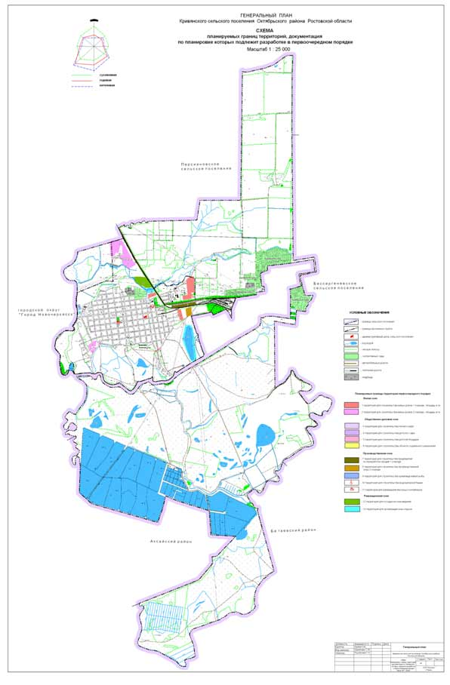

4. Основные технико-экономические показатели

Наименование  показателей | Единица  измерения | Современное  состояние | По генплану
1 | 2 | 3 | 4
1.Всего земель в границах сельского поселения  в т. ч. сельхозугодий  из них пашни  1.1. Земли с/х назначения  1.2. Земли в черте населённых пунктов всего:  в т. ч. станица Кривянская  1.3. Земли других категорий  2.Сельское хозяйство  Земли,занятые с/х предприятиями  Земли сельской администрации  Поголовье крупного рогатого скота  у населения – всего  3.Численность населения всего  в т. ч. станица Кривянская  Плотность населения  4. Жилой фонд  Обеспеченность общей жилой площадью  Общая площадь жилищного фонда всего  в т. ч. станица Кривянская  5. Транспорт  Протяженность автомобильных  дорог районного значения  6. Энергоснабжение  7. Газоснабжение  8. Водоснабжение | га  га  га  га  га  га  га  га  га  гол.  чел.  чел.  чел./км²  м² на чел.  м²  м²  км  %  %  % | 14370  10064  2724  11015  2664  2664  691  8332  3572  н/д  10222  10222  71  16,1  166700  166700  11,9  100  100  100 | 14370  10064  2724  11015  2664  2664  691  8332  3572  -  10375  10375  72  17,3  179790  179790  11,9  100  100  100

